Оглавление

Введение 3
Глава 1 Управление в сфере жилищно-коммунального хозяйства в современной России: теоретико-методологический и правовой аспекты 8
1.1 Понятие, сущность управления в сфере жилищно-коммунального хозяйства 8
1.2 Правовое регулирование жилищно-коммунального хозяйства и управления им 14
1.3 Меры антикризисного управления в жилищно-коммунальном хозяйстве 19
Глава 2. Анализ деятельности ООО «Дрезненская Управляющая Компания» 33
2.1. Общая характеристика компании 33
2.2. Организационно-экономическая характеристика компании 35
Глава 3. Направления развития управления ООО «Дрезненская Управляющая Компания» 53
3.1. Мероприятия по повышению эффективности управления ООО «Дрезненская Управляющая Компания» 53
3.2. Результативность предложенных мероприятий 66
3.3. Анализ перспектив развития управления жилищно-коммунальным хозяйством в условиях кризисности экономики 67
Заключение 73
Список использованной литературы 76
Приложения 82

Введение

Жилищно-коммунальное хозяйство представляет собой достаточно обширную отрасль российской экономики. В настоящее время для него характерен процесс модернизации, равно как и самих коммунальных услуг, предлагаемых и поставляемых потребителям, направленный на расширение их спектра и повышение качества, с другой стороны, модернизации подвергаются организационные и нормативно-правовые основы данной отрасли.
Одновременно с названным процессом активно развивается гражданское законодательство, в первую очередь, в контексте развития ЖКХ как отрасли российской экономики это тесно взаимосвязано с развитием института частной собственности на протяжении последних двух десятилетий, и оказание коммунальных услуг не только нанимателям, но и собственникам, как физическим, так и юридическим лицам. Именно с этим и связана актуальность анализа и разработки антикризисного управления в сфере ЖКХ. Однако, еще более усиливает проблемность данной сферы дифференциация регионов по уровню жизни и качества жизни, в том числе обусловленному и состоянием и развитие ЖКХ и оказанием коммунальных услуг, населения.
Для российской действительности исторически была характерна такая особенность, как тот факт, что в столице – жизнь есть, а больше – нигде, и чем дальше от столицы – тем больше нет. Вспомним в качестве литературного примера трех сестер А.П. Чехова.
Охарактеризуем теперь, не беря во внимание ужасающее состояние сельских поселений, характер расселения в современной России. При этом начнем «от центра».
Большинство молодежи, предпринимателей, даже уже состоявшихся у себя – на так называемой периферии, стремятся если не в Москву, то хотя бы в Санкт-Петербург. При этом, когда речь идет о Москве, то бытует мнение, что за Кольцевой жизни нет.
Когда мы говорим о региональном расселении, то большое количество людей аккумулируется вокруг столиц субъектов федерации, создавая постепенно городские агломерации.
Мы считаем, что существует целый ряд причин данного процесса, в частности, сосредоточение в столицах большого количества учебных заведений разных уровней образования; сосредоточение в них крупных и различных по специализации медицинских центров; основное развитие предпринимательства, а, следовательно, рост рабочих мест, приходится на региональные столицы; именно в них существуют и функционируют крупные предприятия и заводы; остановка функционирования большого числа градообразующих заводов и производств, например, в шахтерских районах. Данный список можно продолжать и далее. Общее для него – жизнь в столице субъекта федерации и проще, и красивее, и насыщеннее.
Вместе с тем, это приводит к такой проблеме, как застой и опустение небольших городских поселений, увеличение как регистрируемых, так и нерегистрируемых жителей в крупных городах, не рассчитанных на такое количество, что приводит к очередям в поликлиниках, переполненности детских дошкольных учреждений и школ, пробки, которые парализуют не только Москву, но и региональные столицы.
Также необходимо определить такой аспект данной проблемы, как существование на территории столицы одного или нескольких муниципальных образований, в связи с чем на них ложится нелегкое бремя.
Поэтому сегодня мы можем и должны говорить о проблеме кризиса расселения и агломерации, происходящем на всей территории российской Федерации в контексте уровня и качества жизни и состояния сферы ЖКХ как элемента этих уровня и качества, так как конституционно заложено, что все граждане РФ равны, следовательно, необходимо обеспечить им равные условия и возможности во всех сферах, в том числе и в сфере ЖКХ, в том числе и в удаленных от центра регионах.

Объектом работы является жилищно-коммунальное хозяйство и управление им.
Предметом работы является совершенствование деятельности ООО «Дрезненская управляющая компания» в сфере жилищно-коммунального хозяйства.
Проблематика работы связана с тем, что сегодня жилищно-коммунальное хозяйство представляет собой сложный, многоотраслевой производственно-технический комплекс. В его состав входят жилищное хозяйство и ремонтно-эксплуатационное производство, водоснабжение и водоотведение, коммунальная энергетика, внешнее благоустройство, включающее санитарную очистку и озеленение городов. Эта отрасль, без которой практически невозможна жизнедеятельность человека, города, территории, требует формирования эффективного механизма взаимодействия научно-производственных организаций с органами местного самоуправления и населением с целью реформирования жилищно-коммунального комплекса для его перевода на качественно новую материально- техническую базу.
В то же время, кризисность и начало выхода из нее российской экономики в последние несколько лет порождают неисполнение обязательств и нарушение договорных условий, особенно тех сторон, которые являются потребителями услуг, в частности, потребителями коммунальных услуг и ресурсов.

Исходя из этого целью работы является комплексный анализ современного состояния и разработка рекомендаций по антикризисному регулированию жилищно-коммунального хозяйства.
Согласно поставленной цели были определены следующие задачи:
1. Охарактеризовать понятие, сущность управления в сфере жилищно-коммунального хозяйства.
2. Проанализировать правовое регулирование жилищно-коммунального хозяйства и управления им.

3. Изучить меры антикризисного управления в жилищно-коммунальном хозяйстве.
4. Проанализировать современное состояние и основные направления реформы правового регулирования жилищно-коммунального хозяйства.
5. Провести анализ и оценку современного состояния жилищно—коммунального хозяйства и управления им ООО «Дрезненская управляющая компания».
6. Назвать актуальные проблемы и определить перспективы развития жилищно—коммунального хозяйства.

Сегодня основное решение задач совершенствования управления и антикризисного регулирования в сфере жилищно-коммунального хозяйства осуществляется на уровне регионов и включенных в субъекты федерации муниципальных образований.
Именно в этом мы видим актуальность тематики изучения и критического анализа правового и антикризисного (в целом) регулирования в сфере ЖКХ.
Научная ценность работы заключается в комплексности исследования антикризисного регулирования в сфере ЖКХ.
Практическая ценность исследования в том, что, во-первых, полученные материалы могут быть использованы студентами при подготовке к семинарам, зачетам и экзаменам по данной тематике, а, во-вторых, в возможности использования обобщенных данных и тезисов по данной проблематике как справочных материалов для потребителей коммунальных услуг, в-третьих, в разработке мер антикризисного регулирования в сфере ЖКХ применительно к управляющей компании.
Нормативно-правовой базой работы являются Конституция Российской Федерации, Гражданский кодекс Российской Федерации часть первая и часть вторая, Гражданский процессуальный кодекс Российской Федерации, Жилищный кодекс Российской Федерации, Правительства РФ от 06.05.2012 N 354 «О предоставлении коммунальных услуг собственникам и пользователям помещений в многоквартирных домах и жилых домов» и другие.
Научной основой исследования являются труды таких ученых, как Коротков Э.М., Ряховская А.Н., Гокадзе О.Н., Капыльцова В.В., Романова С.А., Черняк В.З., О. Викентьева, Ю.А. Васильев, Д.П. Гордеев, А.П. Сергеев, Л.Ю. Грудцына, И.В. Емельянова, И.Н. Калинина, С.Н. Козырева и другие.
Особо остановимся на следующих научных трудах.

Коротков Э.М. в книге «Антикризисное управление» излагает современную концепцию антикризисного управления организацией, функционирующей в условиях рыночной экономики с позиций фундаментального подхода к пониманию антикризисного управления. При этом не упускаются из виду потребности практической деятельности современного менеджера. Некоторые проблемы антикризисного управления рассматриваются здесь впервые. Например, государственное регулирование кризисных ситуаций в сфере ЖКХ и другие.
Ряховская А.Н. в своей диссертации на тему «Антикризисное управление жилищно-коммунальным хозяйством муниципальных образований» говорит о том, что, с точки зрения целей и задач, стоящих перед жилищно-коммунальной реформой, ее следует, на взгляд соискателя, рассматривать как систему мер по антикризисному управлению жилищно-коммунальным хозяйством, реализуемую в масштабе страны с учетом местных особенностей в каждом муниципальном образовании. Предстоит сформировать в отрасли новые экономические механизмы, обеспечивающие предприятиям жилищно-коммунального хозяйства необходимые финансовые условия хозяйствования, независимость от внешних факторов. Другими словами, антикризисное управление жилищно-коммунальным хозяйством предполагает реформирование отрасли на рыночных началах в условиях переходного периода.

Нами посредством метода экстраполяции были перенесены некоторые ее теоритические разработки на региональный уровень.
Гокадзе О.Н. в своей статье «Проблемы антикризисного управления на предприятиях ЖКХ» рассматривает вопрос о том, что важнейшая цель антикризисной программы в сфере ЖКХ состоит в устойчивости работы предприятия, что проявляется не только в достижении требуемых показателей платежеспособности и их доходности, но и в поддержании уровня, подтверждающего повторный кризис.

Капыльцова В.В. и Романова С.А. в своей статье «К вопросу государственного регулирования экономики в условиях финансового кризиса» уделяют внимание государственному регулированию сферы ЖКХ в условиях кризисности экономики.
Черняк В.З. в своем учебнике «ЖКХ: развитие, управление, экономика» рассматривает современные экономические методы и актуальные проблемы в сфере ЖКХ.
Методологической базой работы являются метод системного анализа, метод изучения документов, описательный метод, метод сравнительного анализа, метод экстраполяции, компаративный метод.
Структурно работа состоит из введения, трех глав, заключения, списка использованной литературы и приложений.

Глава 1 Управление в сфере жилищно-коммунального хозяйства в современной России: теоретико-методологический и правовой аспекты

1.1 Понятие, сущность управления в сфере жилищно-коммунального хозяйства

Жилищно-коммунальное хозяйство (далее по тексту ЖКХ) – это отрасль национального хозяйства, включающая в себя жилищное хозяйство, коммунальное хозяйство, благоустройство. Российское государство существенную долю своих финансовых ресурсов тратит на жилищно-коммунальное хозяйство. Эта отрасль национального хозяйства сегодня находится на этапе преобразования.
Масштаб имеющихся в отрасли проблем огромен: коррупция, управленческие механизмы не настроены и затратны, кадры не готовы работать в новых условиях, объемы привлекаемых инвестиций недостаточны и др.
Наиболее острая проблема – высокая степень изношенности основных фондов жилищно-коммунального хозяйства (по официальным данным, более 60 %).
При этом особую обеспокоенность вызывает то, что доля этих фондов составляет более 25 % от общего объёма основных фондов российской экономики.
Также велика проблема несоответствия высокой стоимости коммунальных услуг и их качества.
На рис. 1 в качестве примера представлен график платежеспособной возможности населения за жилье и коммунальные услуги.
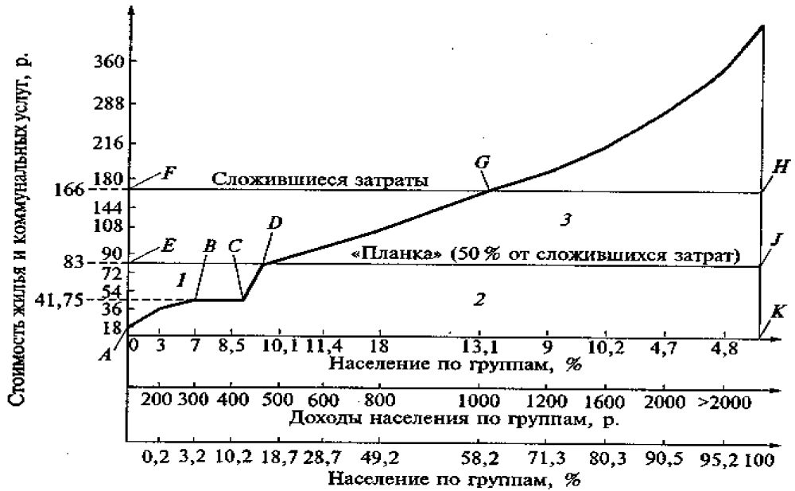
Рисунок 1 - График платежеспособной возможности населения за жилье и коммунальные услуги*
*Платежеспособность населения за ЖКУ:
1 – субсидии населению на оплату ЖКУ;
2 – фактическая оплата ЖКУ населением;
3 – доходы на оплату ЖКУ

Указанные подходы к финансам в ЖКХ являются достаточным условием для формирования целого комплекса правовых средств, сочетающих в себе черты разных отраслей российского права.
Дело в том, что эффективность правового регулирования доходно-расходных отношений в ЖКХ зависит во многом от обеспечения согласованности финансового законодательства и других отраслей отечественного законодательства, влияющих на финансовую деятельность публично-правовых образований в ЖКХ. В особенности, это касается вопросов гармонизации финансового законодательства и административного, гражданского, жилищного законодательства. Финансы в ЖКХ создают финансовые условия для реализации конституционного права каждого на жилище, их результативность определяется во многом плодотворной работой исполнительно-распорядительных органов публичного управления. Финансы в ЖКХ – это область финансовых отношений, где публичные денежные фонды очень тесно соприкасаются с частными денежными фондами. Отсюда, правовая форма финансовых отношений в ЖКХ представляет собой переплетение публично-правовых и частно-правовых конструкций с явным преобладанием финансово-правовых регуляторов.
Обратим внимание, что преобладающая часть (по разным оценкам, 80–90%) расходов консолидированного бюджета Российской Федерации на ЖКХ приходится на долю бюджетов субъектов РФ.
Главным направлением использования средств местных бюджетов являются расходы, связанные с формированием благоприятных условий проживания населения и жизнеобеспечением человека.
Объекты коммунальной инфраструктуры находятся в территориях и в основном являются собственностью муниципальных образований и регионов. Значительная доля жилого фонда имеет форму муниципальной собственности.
Считаем, что финансы в жилищно - коммунальном хозяйстве включают в себя несколько групп финансовых отношений:
1. Отношения по поводу мобилизации средств централизованных финансовых фондов государства в системе ЖКХ;
2. Отношения по поводу распределения и использования средств централизованных финансовых фондов государства в целях функционирования и развития ЖКХ;
3. Отношения по поводу мобилизации, распределения и использования децентрализованных финансовых фондов государства в системе ЖКХ.
Качество работы ЖКХ определяется, прежде всего, уровнем комфорта и удобства в наших квартирах и домах. Работа ЖКХ оценивается самими жителями.
Руководители низовых организаций ЖКХ отмечают важную проблему — отсутствие региональных фондов, аккумулирующих средства на капремонт. Это, действительно, очень серьёзная проблема. Капремонт жилого фонда, лифтов, оборудования должен проводиться раз в четверть века. Разумно будет аккумулировать средства и направлять их на целевое расходование. Однозначно, этот фонд должен быть целевым. На сегодняшний день такая схема пока не работает, отсутствует даже законодательное обоснование проблемы. На данный момент управляющие компании не отчитываются за расходование средств ни перед контрольными комиссиями, ни перед местной властью. Это лазейка для их нецелевого расходования.
ФЗ № 131 изменил систему управления жилищным комплексом. Главам муниципальных образований городских и сельских поселений переданы полномочия по организации тепло-, водо-, газо-, электроснабжения и при эксплуатации жилого фонда.
Сегодня должна быть разработана общая стратегия управления жилищно-коммунальным комплексом на федеральном, региональном и местном уровнях. Это позволит контролировать средства, которые расходуются коммерческими организациями.
Сложность в том, что в коммунальную отрасль до сих пор не пошло реальное финансирование, направленное на обновление материально-технической базы.
Серьёзно мешают развитию высокие тарифы на энергоносители, а ведь от них на 60 % зависит стоимость услуг ЖКХ.
Единственным условием успешного решения задачи является долгосрочный тариф, создающий определённую стабильность.
Цели реформы ЖКК в переходный период могут быть конкретизированы в комплекс следующих основных задач:
- Развитие рыночных отношений в жилищно-коммунальном комплексе для повышения качества и доступности жилищно-коммунальных услуг на основе институциональных преобразований, включающих реструктуризацию органов управления и правовое обеспечение механизма реализации властных полномочий в сфере жилищно-коммунального обслуживания; системное построение договорных отношений и повышение эффективности конкурентных принципов привлечения частного бизнеса, акционирование предприятий ЖКК, развитие института профессиональных управляющих жилищным фондом, формирование механизма их отбора на конкурсной основе, содействие в реализации схем самоуправления жителей в жилищной сфере.
- Обеспечение финансовой стабилизации ЖКК на основе повышения эффективности бюджетных расходов, в том числе адресной поддержки реально нуждающихся граждан в предоставлении определенного стандарта жилищно-коммунального обслуживания, оптимизации соотношения тарифного и бюджетного финансирования, ликвидации и предотвращения задолженностей, а также увеличения инвестиционной составляющей в тарифах на услуги ЖКК.
- Регулирование коммунального комплекса для обеспечения его устойчивого функционирования, надежности и безопасности предоставляемых услуг, модернизации сетей, сооружений и оборудования и повышение на этой основе ресурсной эффективности производства и качества услуг.
Механизм обеспечения качества жилищно-коммунального обслуживания представляет собой сложную многовариантную систему, включающую все подотрасли ЖКК, предприятия-поставщики ресурсов, управляющие и подрядные организации, органы регионального и местного самоуправления, потребителей, методы согласования интересов, инвестиционные ресурсы, направляемые на решение воспроизводственных задач.
На первое место должен быть поставлен принцип конкурентоспособности, определяемый наличием конкурентных преимуществ у предприятий и организаций, предоставляющих услуги, которые должны обеспечиваться ресурсосберегающими и инновационными подходами, развитием конкуренции и формированием социально-ориентированной политики, а также условиями, определяющими качество системы управления объектами ЖКК.
Исследование структурных составляющих системы обеспечения конкурентоспособности позволяет сформулировать пообъектное содержание подсистем и их элементов, определяемых показателями качества процессов функционирования объектов, ресурсоемкости на всех стадиях жизненного цикла производства, транспортировки и предоставления услуг, рыночных механизмов и реформенных преобразований в сфере ЖКК.
Инновационный уровень развития городов и практика осуществляемых преобразований в ЖКК регионов и муниципальных образований ставят на лидирующие позиции именно крупные города, поскольку они отражают весь спектр реализуемых механизмов и проблем в силу концентрации в них значительной части населения и предприятий, как потребителей разнообразных жилищно-коммунальных услуг, и различных возможностей по их удовлетворению, обладают достаточным научным, техническим и инвестиционным потенциалом для реформенных преобразований в ЖКК.
На современном этапе развития с учетом потенциала отдельных подотраслей ЖКК, типологии предоставляемых личных, коллективных и общественных услуг, степени конкурентных отношений, наличия различных форм собственности на имущество, особенностей экономических механизмов функционирования предприятий, следует рассматривать в качестве отдельных сфер: жилищного хозяйства и коммунального комплекса, имеющих различные системы управления и принципы их реформирования.

1.2 Правовое регулирование жилищно-коммунального хозяйства и управления им

В результате преобразований 1992-2000 гг. существовавшая система управления и финансирования ЖКХ претерпела кардинальные изменения. Существенно изменились формы собственности на все объекты жилищно-коммунальной сферы Российской Федерации. Приватизация муниципального и государственного жилья значительно увеличила долю частного жилья, и к 2000 г. она составила более 63 % по сравнению с 33 % в 1996 г., включая ЖСК и ЖК.
Концепция реформы жилищно-коммунального хозяйства в Российской Федерации, одобренная Указом Президента РФ от 28.04.97 г. № 425 дала новый мощный импульс для продолжения реформы. В соответствии с Концепцией реформирования ЖКХ для исполнения субъектами и муниципальными образованиями РФ были введены федеральные стандарты перехода на новую систему оплаты жилья и коммунальных услуг, утверждаемые ежегодно по экономическим регионам России, а в регионах была проделана работа по подготовке региональных и муниципальных программ реформирования.
С принятием Жилищного Кодекса РФ в 2004 году была фактически определена и закреплена правовая основа современной реформы ЖКХ и дальнейшее совершенствование нормативно-правовой базы идет в русле развития конкуренции в сфере управления многоквартирными домами и переводе коммунальной отрасли на рыночные отношения. На сегодня реформа ЖКХ, проводимая правительством России, подразумевает под собой модернизацию всего жилищно-коммунального хозяйства страны.
Рассмотрим подробнее.
В Российской Федерации сегодня действует несколько сот нормативных правовых актов органов исполнительной власти, регулирующих деятельность жилищно-коммунального хозяйства. На долю федерального законодательства приходится около 30 законов.
К числу "основных" законодательных актов, регулирующих деятельность ЖКХ, можно отнести: Гражданский, Жилищный, Земельный, Градостроительный и Налоговый кодексы Российской Федерации, а также федеральные законы о введении в действие некоторых кодексов.
Специальными федеральными законодательными актами в этой сфере, в частности, являются следующие законы: "Об архитектурной деятельности в Российской Федерации"; "О приватизации жилищного фонда в Российской Федерации"; "О государственной регистрации прав на недвижимое имущество и сделок с ним"; "Об участии в долевом строительстве многоквартирных домов и иных объектов недвижимости"; "О жилищных накопительных кооперативах"; "Об ипотечных ценных бумагах"; "О государственном кадастре недвижимости"; "О землеустройстве"; "О плате за землю"; "Об основах регулирования тарифов организаций коммунального комплекса"; "О государственном регулировании тарифов на электрическую и тепловую энергию в Российской Федерации"; "О Фонде содействия реформированию жилищно-коммунального хозяйства"; "О развитии малого и среднего предпринимательства в Российской Федерации" и многие другие.
Например, Федеральный закон от 30 декабря 2004 г. N 210-ФЗ "Об основах регулирования тарифов организаций коммунального комплекса" устанавливает: основы регулирования тарифов организаций коммунального комплекса, обеспечивающих электро-, тепло-, водоснабжение, водоотведение и очистку сточных вод, утилизации (захоронения) твердых бытовых отходов; надбавки к ценам (тарифам) для потребителей и надбавки к тарифам на товары и услуги организаций коммунального комплекса.
Федеральным законом от 21 июля 2007 г. N 185-ФЗ "О Фонде содействия реформированию жилищно-коммунального хозяйства" создан Фонд реформирования ЖКХ для решения проблем ветхого и аварийного жилья. Создание Фонда предусмотрено в виде государственной корпорации, статус, цель деятельности, функции и полномочия которой определяются названным законом, а также Федеральным законом от 12 января 1996 года N 7-ФЗ "О некоммерческих организациях" и иными нормативными правовыми актами, регулирующими деятельность некоммерческих организаций.
В перечисленные выше законодательные акты Российской Федерации регулярно вносятся поправки.
Жилищный кодекс РФ ориентирован в основном на регламентацию отношений между собственниками помещений в многоквартирных домах. При этом предусмотренные ЖК РФ объединения граждан в жилищной сфере также ориентированы на осуществление деятельности, связанной со строительством многоквартирных домов, и управление ими. К сожалению, жилищное, земельное и градостроительное законодательство в целом не учитывает особенностей отношений, возникающих при реализации возможного осуществления объединениями граждан комплексного малоэтажного жилищного строительства и в полной мере не регламентирует такие отношения, в том числе возникающие по поводу общего имущества в малоэтажной застройке, не устанавливает формы таких объединений и особенности осуществления ими деятельности, не предусматривает упрощенного предоставления данным объединениям граждан земельных участков для их комплексного освоения, а также не предусматривает форм возможной государственной поддержки указанных объединений граждан.
Правительство РФ Постановлением от 06.05.2011 N 354 утвердило новый документ в сфере оказания услуг ЖКХ - Правила предоставления коммунальных услуг собственникам и пользователям помещений в многоквартирных домах и жилых домов. Кроме текста новых правил, постановление содержит ряд положений, которые изменяют действующие нормы, в частности Правила предоставления коммунальных услуг гражданам, утв. постановлением Правительства РФ от 23.05.2006 N 307.
Важное новшество в подкорректированной редакции Правил N 307 - изменение срока, после которого исполнитель вправе приостановить или ограничить предоставление коммунальных услуг. Ранее это было возможно через 1 месяц после письменного предупреждения (уведомления) потребителя в случае наличия у него задолженности по оплате одной или нескольких коммунальных услуг, превышающей 6 ежемесячных размеров платы, теперь сумма задолженности потребителя, по достижении которой возможно ограничение или приостановление коммунальных услуг, сокращена до 3 ежемесячных размеров платы.
Помимо этого в порядок расчета размера платы за коммунальные услуги в жилых помещениях при отсутствии коллективных (общедомовых), общих (квартирных) и индивидуальных приборов учета внесены поправки - исключено право исполнителя коммунальных услуг на корректировку раз в год размера платы за отопление, за холодное и горячее водоснабжение, водоотведение и электроснабжение. Она не предусмотрена и Правилами N 354. Ранее корректировка размера платы за отопление допускалась 1 раз в год, платы за холодное и горячее водоснабжение, водоотведение и электроснабжение - 1 раз в квартал (если предусмотрено договором, то 1 раз в год).
Теперь по каждому виду коммунальных услуг все потребители будут платить два платежа - за потребление ресурса внутри жилого или нежилого помещения (индивидуальное потребление) и за коммунальные услуги, потребляемые в процессе использования общего имущества многоквартирного дома (потребление на общедомовые нужды)

Таким образом, можно сделать вывод о значительном изменении правового регулирования ЖКХ в рамках проводимой реформы.
Подводя итог, основу системы нормативно-правового регулирования ЖКХ в России можно представить следующим образом:
1. Жилищный кодекс Российской Федерации.
2. Федеральный закон от 30.12.2004 N 210-ФЗ «Об основах регулирования тарифов организаций коммунального комплекса».
3. Постановление Правительства РФ от 06.05.2011 N 354
«О предоставлении коммунальных услуг собственникам и пользователям помещений в многоквартирных домах и жилых домов».

4. Постановление Правительства РФ от 14.02.2012 N 124
«О правилах, обязательных при заключении договоров снабжения коммунальными ресурсами для целей оказания коммунальных услуг».

5. Постановление Правительства РФ от 06.05.2012 N 354 «О предоставлении коммунальных услуг собственникам и пользователям помещений в многоквартирных домах и жилых домов».

6. Методическое пособие по содержанию и ремонту жилищного фонда МДК 2-04.2004 (утв. Госстроем РФ).

1.3 Меры антикризисного управления в жилищно-коммунальном хозяйстве

Современное состояние жилищно-коммунального хозяйства, с одной стороны, можно сравнить с черной дырой, непрерывно втягивающей и концентрирующей в себе огромные ресурсы. С другой стороны, система управления этой сферой не способна рационально их использовать. В этой связи усиливается актуальность формирования эффективного информационно-экономического механизма управления жилищно-коммунальным хозяйством, способного наилучшим образом использовать управленческие технологии рационального использования ресурсов с учетом особенностей рыночной экономики.
Необходимость применения современных методов в управлении жилищно-коммунальным хозяйством обуславливается тем, что эта отрасль является одной из фондо-, капитало-. ресурсоемких отраслей экономики Российской Федерации. Её доля в общей стоимости основных фондов муниципальной собственности составляет от 50 до 70%. что соответствует 25% стоимости основных фондов всей страны.
Возможность бесперебойной работы всей жилищно-коммунальной системы обеспечивается потреблением значительно объема разнообразных ресурсов и средств. В перспективе эта величина будет возрастать более высокими темпами, чем сейчас. Подтверждением этой тенденции является непрерывное увеличение финансовых средств, выделяемых из бюджетов различных уровней. По данным Росстата бюджетные расходы на дотирование производства жилищно-коммунальных услуг в среднем возросли с 35,8 % в 2008 г. до 45% в 2009 г. а в отдельных городах России к концу 2010 г. достигли 60% и возрастают год от года.
В этих условиях проблема повышения эффективности управления жилищно-коммунальным хозяйством приобретает первостепенное значение, тем более, в связи с необходимостью реализации приоритетных Национальных проектов, с образованием «Фонда содействия реформированию ЖКХ».
Однако несмотря на колоссальные бюджетные вливания, опыт показывает, что на местах отсутствуют отраслевые стандарты и механизмы энергоресурсосбережения, оказания жилищно-коммунальных услуг, учета и планирования затрат и результатов. Это приводит к искажению реальной картины себестоимости работ (услуг) организаций жилищно-коммунального комплекса, что в свою очередь снижает возможность целенаправленного воздействия на предприятия с целью снижения издержек и позволяет им практически бесконтрольно формировать цены на свои услуги, несогласованные с динамикой рынка.
Создание действенного информационно-экономического механизма управления ЖКХ возможно только при системном подходе к решению базовых проблем отрасли. Суть системного подхода заключается в комплексности изучения, анализа, использования, управления различными процессами, основанном на полном и всестороннем учете связей, влияний, взаимодействий, изменений.
Отсутствие же системного управления жилищно-коммунальной сферой и является одной из причин столь критического ее положения. Реформаторы, разрабатывая проекты преобразований, надеялись, что рыночные механизмы позитивно воздействуют на процесс реорганизации отрасли. Однако надежда не оправдалась и пренебрежение системным подходом в управлении жилищно- коммунальным хозяйством на макроуровне привело к тому, что во многих субъектах Федерации были оставлены без внимания тарифная политика на жилищно-коммунальные услуги, вопросы энерго- и ресурсосбережения, работа по анализу затрат предприятий и доходов населения с целью определения предела возможного повышения оплаты услуг, а расчеты субсидий заменялись определением числа льготников.
Целью создания механизма управления является поэтапное взаимное сближение растущей стоимости жилья, жилищно-коммунальных услуг и снижающейся себестоимости.
Инфраструктурной основой качественной системы управления должна стать единая Федеральная система контроля и мониторинга ЖКХ, основанная на 3-х уровневой информационно- аналитической системе, включающей в себя аппаратно-программный комплекс средств и систем учета производства и потребления коммунальных ресурсов и услуг (рис. 2).

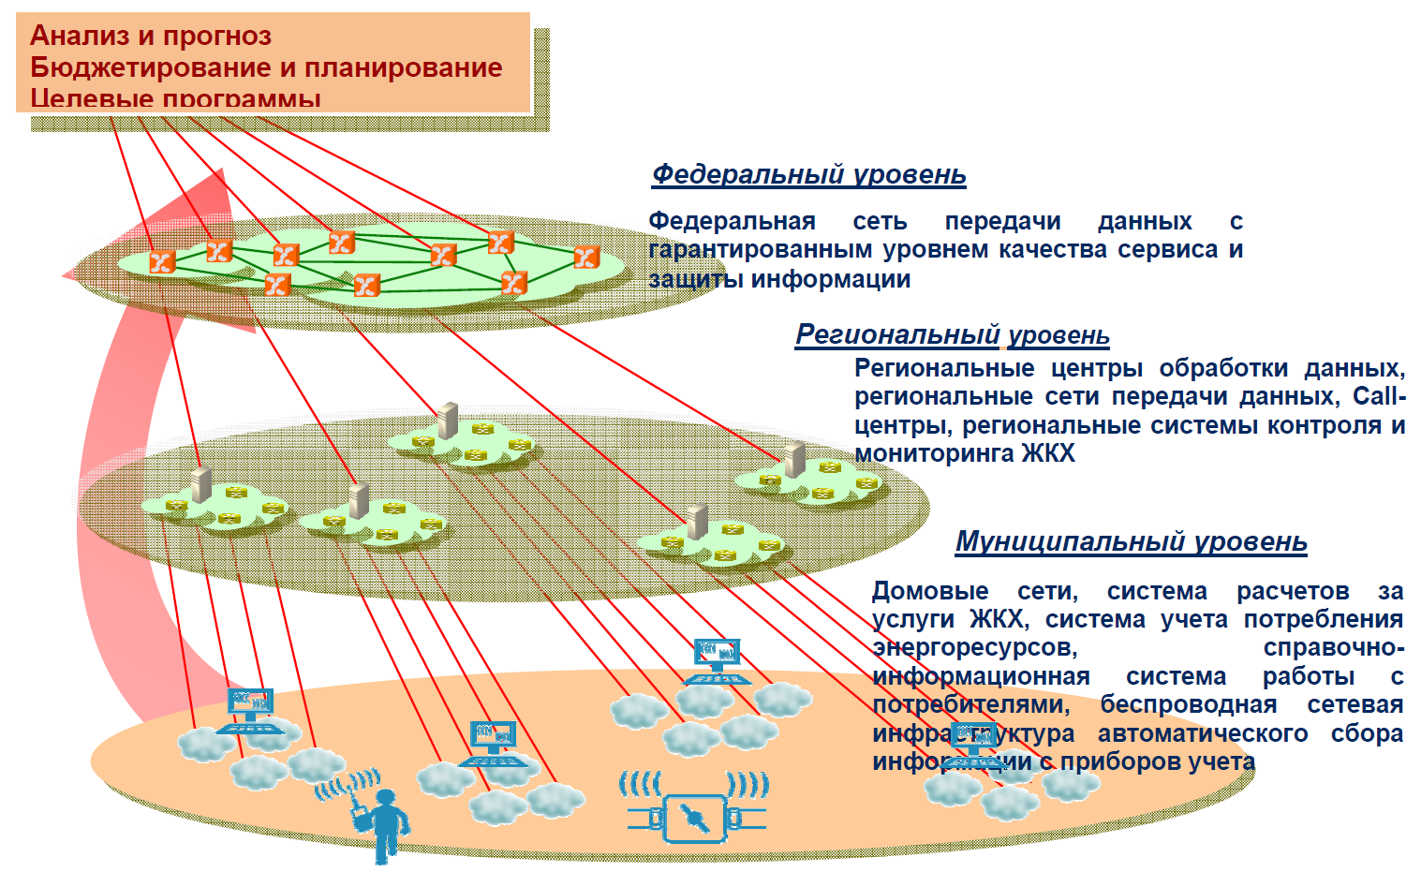
Рисунок 2 - Модель Федеральной системы контроля и мониторинга ЖКХ

Ведение результативного управления и ресурсосбережения для каждой организации жилищно-коммунального комплекса муниципального образования и отрасли в целом с учетом интересов потребителей жилищно-коммунальных услуг, как ключевого индикатора эффективности, является залогом успешной реализации поставленных Президентом и Правительством задач по реформированию ЖКХ.
Предлагаемая модель организационного, информационного, финансово-экономического и правового взаимодействия субъектов рынка ЖКХ является готовым решением для создания эффективной системы управления сферой ЖКХ на любом административном уровне (рис.3).

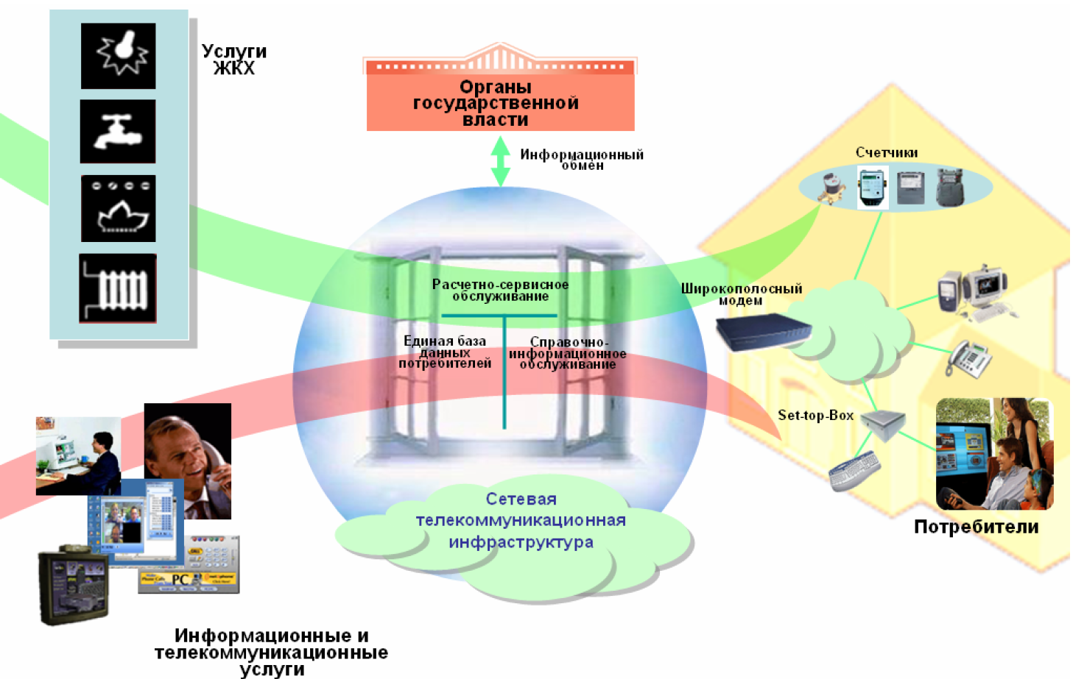
Рисунок 3 - Модель организационно-экономического механизма функционирования жилищно-коммунального комплекса

Ключевым звеном предлагаемой модели является специализированный центр обработки и хранения данных, созданный независимым участником рынка услуг ЖКХ, обеспечивающий рынку как минимум три серьезных преимущества:
- методологическую прозрачность расчётов (наличие понятной для всех поставщиков организационной и договорной схемы, наличие внятного описания учетной логики и регламентов взаимодействия с участниками расчетов)
- технологическую прозрачность расчётов (наличие документально оформленной технологии расчетов, создание системы обучения и воспроизводства кадров, появление и поддержка отраслевых технологических стандартов)
- прямую экономическую выгоду (кратное снижение издержек ресурсоснабжающих компаний и управляющих организаций на обслуживание розничных потребителей).
Практическая реализация модели решает еще одну проблему - отсутствие связи между процессами учёта потребления энергоресурсов и процессами проведения расчётов за жилищные и коммунальные услуги на всех административных уровнях участников сферы ЖКХ. Решение этих вопросов в рамках нового организационно-экономического механизма позволяет достичь баланса между потреблением энергоносителей и платежеспособного спроса на них.
Общеобъектный (домовой) учёт энергоносителей (вода, газ и тепло) является первым шагом на пути решения этих вопросов. Без него не имеют смысла все другие мероприятия, так как полученное снижение потребления энергоносителей должно быть фактически зарегистрировано средствами учета. Кроме того, сам по себе учет дает возможность зафиксировать реально потребленное количество энергоносителей, которое, как правило, значительно ниже расчётного. Опыт установки средств учёта на объектах муниципальной сферы показывает, что разница между расчётным потреблением и фактическим энергоресурсов достигает следующих значений:

Таблица 1 – Существующая разница в показаниях приборов учета
Тип объекта | Учреждения | Жилые дома
Холодная вода | до 25 % | до 30 %
Горячая вода | 20 % | до 10 %
Тепловая энергия | до 30 % | до 15 %

В заключение необходимо отметить, что создание центра обработки и хранения данных, основано на мультизадачной широкополосной сети передачи данных, обеспечивающей информационный обмен между поставщиками, потребителями жилищно-коммунальных услуг, органами государственной власти и управления и банком данных.
Сеть передачи данных создается на базе современных коммуникационных и сетевых технологий, масштабируемого оборудования, которые позволяют:
- организовать работу ЦОД в реальном масштабе времени;
- создать единую базу данных пользователей жилищно-коммунальных услуг с реализацией удаленного доступа к ней:
- предоставить возможность оперативного контроля из центра за состоянием расчётов за предоставляемые услуги в филиалах и структурных подразделениях организаций жилищно-коммунального комплекса:
- обеспечить однотипность аппаратного и программного обеспечения:
- в полной мере использовать преимущества современных технологий в сфере телекоммуникаций.
Сетевая инфраструктура предназначена для поддержки функционирования распределённой системы сбора информации для учёта потреблённых энергоресурсов (электроэнергия, газ, тепло, вода и т. д.), а также для поддержки функционирования системы внутрикорпоративного электронного документооборота подразделений ЖКХ.
Для доходов и расходов централизованных и децентрализованных денежных фондов государства в ЖКХ, безусловно, благоприятен финансово-правовой режим. Вместе с тем правовая характеристика финансовых отношений в жилищно-коммунальном хозяйстве основана на юридических признаках в целом доходов и расходов государства и на управленческих, организационных, финансовых, правовых и иных принципах функционирования соответствующей отрасли национального хозяйства.
Государство в ЖКХ выступает одновременно властвующим субъектом и собственником жилищного фонда, коммунальной инфраструктуры. Сочетая в себе эти качества, государство осуществляет функции по публичному финансированию и функции по содержанию своей собственности. Зачастую юридические механизмы осуществления этих функций не согласованы.
Основными направлениями совершенствования финансово-правовых механизмов в сфере правового регулирования финансов в жилищно-коммунальном хозяйстве могут быть:
– улучшение финансово-правового регулирования системы государственной поддержки инвестиционных проектов в ЖКХ;
– укрепление финансовой дисциплины и развитие специализированных инструментов финансового контроля в ЖКХ;
– разработка финансово-правовых аспектов тарифообразования, ценообразования в ЖКХ;
– создание и финансово-правовой режим публичных финансовых фондов, предназначенных для модернизации ЖКХ;
– развитие правовых механизмов бюджетного софинансирования частных инвестиций, направляемых в проекты по модернизации коммунальной инфраструктуры;
– повышение качества юридической регламентации отношений в области предоставления социальной поддержки по оплате жилищного помещения и коммунальных услуг.
Теоретическим и практическим аспектам реформирования и антикризисного развития жилищно-коммунального хозяйства и его отраслей в последнее время уделяется значительное внимание учёных и практиков.
А. Лукьянченко в числе основных направлений развития ЖКХ выделяет формирование рыночных механизмов хозяйствования и совершенствование системы и структуры управления ЖКХ путём создания условий, содействующих информатизации системы управления.
Анализируя текущее состояние ЖКХ, С. Смерека в числе его недостатков называет отсутствие программ информирования населения по вопросам реформирования ЖКХ, законодательства в сфере ЖКХ относительно взаимодействия субъектов сферы жилищно-коммунальных услуг. Возможность выхода из кризисного состояния С. Смерека видит в разработке теоретической концепции антикризисного управления отраслью, предусматривающую в числе антикризисных мероприятий формирование института собственников жилого фонда, органов самоорганизации населения (домовых комитетов), управляющих компаний.
Среди важнейших направлений социально-экономических преобразований в России выделяется реформирование и развитие жилищно-коммунального хозяйства. В первую очередь это касается жилищного хозяйства, которое обеспечивает содержание жилищного фонда и доведение коммунальных услуг до непосредственного потребителя и в значительной мере влияет на качество его жизни. Повышение качества жизни населения через улучшение качества жилищно-коммунальных услуг, повышение эффективности и надёжности функционирования жилищно-коммунальных систем жизнеобеспечения - стратегическая цель реформирования жилищно-коммунального хозяйства.
Государство десятилетиями проявляло озабоченность состоянием жилищно-коммунального хозяйства, неспособного реализовать свою жизнеобеспечивающую миссию вследствие нестабильности работы и низкого уровня предоставляемых услуг, не отвечающих возрастающим потребностям населения.
Перевод жилищно-эксплуатационных предприятий на хозрасчёт с обеспечением покрытия всех расходов по эксплуатации жилищного хозяйства за счёт собственных доходов, организация производства водомеров, привлечение населения к участию в работе по обеспечению сохранности и образцового содержания жилых домов, благоустройству придомовых территорий, усиление роли и расширение прав домовых комитетов в управлении жилищным фондом, заключение договоров между жилищно-эксплуатационными организациями и нанимателями, не решили задачу повышения уровня эксплуатации жилищного фонда и эффективности работы предприятий жилищного хозяйства.
Низкий уровень эксплуатации жилищного фонда и отсутствие стимулов к повышению эффективности жилищно-коммунального обслуживания были обусловлены в первую очередь неэффективным механизмом хозяйствования в этой сфере.
Монопольное положение предприятий, обслуживающих жилой фонд, совмещение ими функций заказчика и производителя услуг, фактическое исключение из хозяйственных отношений потребителя услуг обусловили, с одной стороны, отсутствие у предприятий жилищного хозяйства экономического интереса к повышению как внутренней (экономической), так и внешней (социальной) эффективности своей работы, а с другой - отсутствие у потребителей услуг возможности выбора их производителей и влияния на качество и стоимость услуг.
Хозяйственный механизм, основанный на монополии государственной власти и централизованном управлении, обладает слабыми стимулами к повышению его эффективности. Именно поэтому меры, прогрессивные по своей сути, но не затрагивающие существа хозяйственного механизма, его экономической основы, не могли изменить к лучшему ситуацию в жилищной сфере.
Для формирования нового хозяйственного механизма, ориентированного на использование экономических стимулов и на максимально полный учёт интересов потребителей, требуется принципиальное изменение функций участников жилищно-коммунального хозяйства и механизмов их взаимодействия. Это определило основные направления реформирования существующей системы экономических отношений в ЖКХ:
- демонополизация и развитие конкурентных отношений;
- совершенствование управления ЖКХ;
- реформирование системы финансирования ЖКХ путём снижения расходов бюджета и увеличения доли платежей населения за жилищно-коммунальные услуги с одновременным совершенствованием тарифной политики и обеспечением социальной защиты населения.
Сфера жилищно-коммунальных услуг представляет собой совокупность двух видов рынков: первый рынок представлен естественными монополиями, осуществляющими централизованное теплоснабжение, водоснабжение и водоотведение; второй рынок связан с содержанием жилого фонда, представляет собой группу рынков услуг, которые являются потенциально конкурентными.
Типовой перечень услуг по содержанию домов и придомовых территорий, включает такие виды услуг и работ:
- уборка и санитарная обработка нежилых и вспомогательных помещений дома;
- текущий ремонт жилого фонда;
- уборка придомовой территории;
- подготовка жилых домов к эксплуатации в осенне-зимний период и др.
Рынки таких услуг не являются естественными монополиями, тем не менее на них сохраняется монополия коммунальных ремонтно-эксплуатационных предприятий, которые выполняют функцию как заказчиков, так и исполнителей услуг. Такая система является неэффективной и не может обеспечить требования граждан относительно полноты и качества услуг.
Анализ структурно-целевых изменений в системе ЖКК позволяет выделить наиболее эффективные направления антикризисного развития жилищно-коммунального комплекса города. Эти направления связаны:
– с достижением устойчивого и надежного предоставления жилищно-коммунальных услуг за счет повышения инвестиционной активности, роста капитальных вложений в строительство и обновление производственного потенциала ЖКК;
– с проведением скоординированной политики, ориентированной на использование научно-технического потенциала, ресурсо- и энергопотребления, повышение конкурентоспособности предоставляемых услуг;
– с принятием мер предотвращающих преждевременное старение жилищного фонда и инженерных систем за счет их интенсивного восстановления и воспроизводства на основе реализации социальных и инвестиционных программ и проектов по реконструкции и капитальному ремонту существующего жилищного фонда.
Модель формирования организационно-экономического механизма управления ЖКК, базируется на принципах:
– рационального разделения функций собственника и управляющей организации,
– формирования ответственности собственников жилых и нежилых помещений,
– пообъектного управления, принцип ориентации на достижение планируемых конечных результатов по обеспечению качества предоставляемых услуг,
– стоимостного управления объектами.
Рациональное разделение функций и выбор наилучшего на конкурсных условиях исполнителя — организации по управлению жилищным фондом, а также обслуживанию объектов ЖКК создаст условия для снижения стоимости услуг при сохранении требуемого качества.
В коммунальном комплексе в целях снижения дефицита мощностей, совершенствования системы управления и повышения надежности и качества предоставляемых услуг требуется реформирование, обеспечивающее рост энергообеспечения потребления на основе разработки и принятия мер инновационно-технических и организационно-экономического характера.
Инновационно-технические меры предусматривают:
- развитие генерирующих мощностей на основе строительства объектов электро и тепло генерации на базе газотурбинных технологий;
- снижение дефицита мощностей за счет строительства локальных источников систем теплоэнергетического обеспечения объектов;
- внедрение ресурсосберегающих мероприятий на этапах производства, транспортировки, предоставления и потребления коммунальных услуг;
- реализация пилотных проектов по установке домовых и квартирных приборов учета ресурсов, автоматизированному учету и контролю их потребления в режиме реального времени и подключению системы к диспетчерским службам и ЕИРЦ.
Организационно-экономические меры включают:
- реструктуризацию государственных унитарных предприятий и территориальных структур РАО ≪ЕЭС России≫ и создание на этой основе крупных управляющих энергосетевых компаний, обеспечивающих возможность участия территориальных органов в управлении сетевыми активами;
- консолидацию энергетических активов в регионе и создание региональных объединенных энергетических компаний с целью проведения органами управления единой энергетической политики, направленной на обеспечение безопасности, надежности и устойчивости работы систем коммунального комплекса;
- формирование инвестиционных ресурсов за счет тарифов, инвестиционной составляющей в тарифах на услуги, амортизационных отчислений, привлечения частных инвестиций в конкретные локальные проекты строительства и расширения мощностей коммунального комплекса;
- реализацию механизмов гарантирования инвестиций, в соответствии с которыми инвестор, отбираемый на конкурсной основе, заключает контракт с системным оператором на финансирование строительства мощностей при условии гарантированной окупаемости вложенных средств;
- сохранение контроля региональных органов управления за стратегически важными объектами сетевой и диспетчерской инфраструктуры;
- развитие концессионных механизмов привлечения инвесторов в коммунальный комплекс на конкурсной основе.
Важнейшим аспектом является анализ эффективности реформирования ЖКК. Показатель эффективности чаще всего определяется путем соотношения полученных результатов и необходимых для этого затрат, или как степень достижения установленных целей. Оценка эффективности и социально-экономических последствий реализации программных мероприятий реформирования ЖКХ должна проводиться с помощью системы показателей, характеризующих программные мероприятия в сфере ЖКК города, наиболее эффективные формы управления жилищным фондом, а также конкурентоспособность и экономическую устойчивость предприятий и организаций.
Предлагаемый методический подход, с одной стороны, отражает эффективность функционирования жилищно-коммунального комплекса через показатели динамики себестоимости и роста тарифов на жилищно-коммунальные услуги, уровня бюджетных расходов на субсидии и дотации, снижения удельных издержек при оказании услуг, общего объема текущего финансирования и инвестиций, уровня износа жилищного фонда и систем инженерного обеспечения, объема затрат на энергосберегающие мероприятия, числа получателей льгот и субсидий и т. д. С другой стороны, предлагаемый подход базируется на модели зависимости оценочного функционала от показателей основных направлений реформы ЖКК.
Таким образом, речь идет о модели оценки эффективности реформирования ЖКХ, включающей интегральную оценку агрегированных и частных показателей по следующим критериям мониторинга; институциональные, организационные и технологические преобразования, экономическое развитие жилищно-коммунальной инфраструктуры, стоимостное управление комплексами недвижимого имущества в жилищно-коммунальной сфере.

Глава 2. Анализ деятельности ООО «Дрезненская Управляющая Компания»

2.1. Общая характеристика компании

Организация осуществляет свою деятельность в форме общества с ограниченной ответственностью на основе законодательства Российской Федерации.
Адрес: Московская область, Район Орехово-Зуевский, Город Дрезна, Улица И.Н.Зимина, д.7.
Генеральный директор: Крючкова Светлана Львовна.
Телефон: 84964181426.
Сайт: http://www.gzhi.mosreg.ru.
Режим работы: с понедельника по пятницу: с 8.00- 17.00час. обед: с 12.00-13.00час. выходные дни: суббота и воскресенье.
Предприятие имеет уставный фонд в размере 18328674 рубля 24 коп. (восемнадцать миллионов триста двадцать восемь тысяч шестьсот семьдесят четыре рубля 24 коп.), состоящий из:
- административное здание, стоимостью 264167 рублей;
- автомашина ГАЗ-САЭ-53 стоимостью 25262 рубля;
- автомашина Газель 33-02 стоимостью 55072 рубля;
- автомашина ГАЗ-31029 стоимостью 46493 рубля;
- бюджетные инвестиции в сумме 17937680 рублей 24 коп.
Целью ООО является предоставление жилищно-коммунальных услуг
населению г. Дрезна.
Осуществляет в установленном законодательством Российской Федерации порядке следующие основные виды деятельности:
- водоснабжение и водоотведение;
- теплоснабжение;
- оказание услуг бани;
- оказание ритуальных услуг;
- санитарная очистка населенных пунктов;
- содержание дорог, тротуаров, объектов дорожного хозяйства;
- производство столярных изделий;
- устройство и ремонт внутренних инженерных сетей;
- глубокая переработка древесины;
- содержание объектов благоустройства;
- проектирование, составление смет и рабочих чертежей на работы, выполняемые собственными средствами.
Основные задачи предприятия – оказание коммунальных услуг надлежащего качества потребителям.
Представим ниже схематично организационную структуру организации.
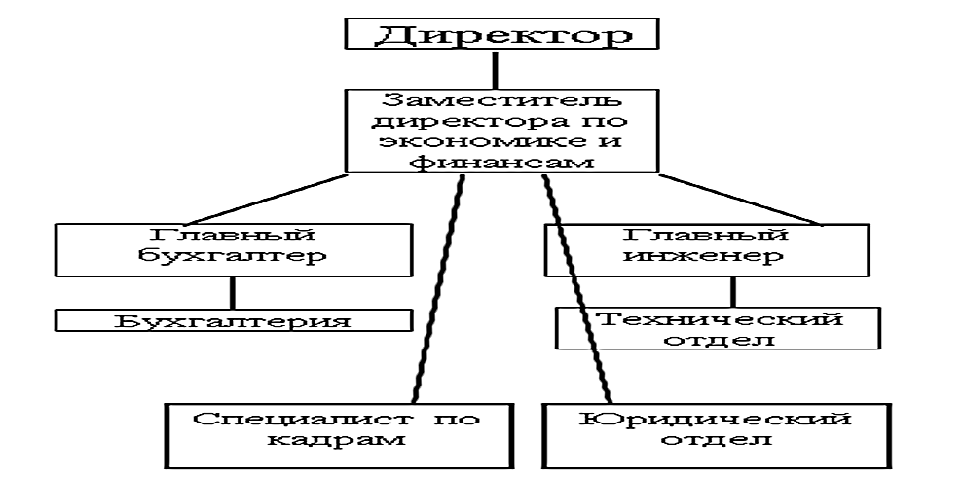
Рисунок 4- Организационная структура ООО

Необходимо также оговорить, что производственная структура ООО включает в себя основные подразделения – производственные участки, возглавляемые мастерами участка (3 участка) и административные подразделения (на схеме выше).

Рассматривая деятельность коммерческих организаций в сфере жилищно-коммунального хозяйства. оговорим, что действующим законодательством организация в границах поселения (городского округа) электро-, тепло-, газо- и водоснабжения населения, водоотведения возложена на органы местного самоуправления поселения (городского округа). Организация ресурсоснабжения осуществляется органами местного самоуправления в пределах полномочий, установленных законодательством Российской Федерации. Органы местного самоуправления могут организовать ресурсоснабжение путем организации управления объектами коммунальной инфраструктуры, расположенными на территории муниципального образования.

2.2. Организационно-экономическая характеристика компании

В процессе управления организацией главную роль играет руководитель. Также некоторые функции управления осуществляют проект-менеджер, который организует и контролирует работу структурных единиц, участвующих в бизнес-процессах организации. Основные функции управления:
- Планирование;
- Организация;
- Стимулирование/мотивация;
- Контроль.
Далее приведено описание основных функций и должностных обязанностей сотрудников фирмы.
1. Генеральный директор:
a. Руководство финансово-экономической деятельностью предприятия;
b. Организация работы и эффективное взаимодействие всех сотрудников;
c. Обеспечение выполнения предприятием всех обязательства перед федеральным, региональным и местным бюджетами, государственными внебюджетными социальными фондами, поставщиками, заказчиками и кредиторами, включая учреждения банка;
d. Обеспечение предприятия квалифицированными кадрами;
e. Соблюдение законности в деятельности предприятия и осуществлении его хозяйственно экономических связей;
f. Защита имущественных интересов в суде, арбитраже, органов государственной власти и управления.
2. Руководитель отдела ИТ разработок:
a. Поиск клиентов, проведение переговоров, продажа услуг;
b. Составление коммерческих предложений;
c. Разработка и согласование концепции, цели и основные этапы проектов;
d. Составление планов расходов, доходов, движения денежных средств;
e. Координация и контроль работы участников проектных групп;
f. Подготовка и оформление документации.
3. Руководитель Бюро Исследований
a. Осуществляет руководство проведением экономических исследований производственно-хозяйственной деятельности предприятий в целях обоснования внедрения новых технологий
b. Обеспечивает участие бюро в проведении исследований, определении перспектив развития предприятий, разработке предложений по составлению бизнес-планов.
c. Организует работу по сбору, систематизации и изучению статистической информации, характеризующей показатели производственно-хозяйственной деятельности предприятий и его подразделений, а также предприятий, выпускающих аналогичную продукцию.
d. Проводит анализ показателей производственно-хозяйственной деятельности предприятий и их подразделений.
e. Обеспечивает создание качественной нормативно-методической базы планирования и проведения комплексного экономического анализа производственно-хозяйственной деятельности предприятий и их подразделений, следит за ее своевременным обновлением.
f. Руководит проведением анализа выполнения производственных программ по объемам производства и качеству продукции (в том числе по основным ее видам), производительности труда, эффективности использования основных и оборотных средств, ритмичности производства, изменений себестоимости продукции (в сравнении с предшествующим периодом и с установленными нормативами) и др.
g. Организует разработку на основе результатов анализа деятельности предприятия предложений по использованию внутрихозяйственных резервов повышения ее эффективности.
h. Обеспечивает методическое руководство структурными подразделениями предприятия по проведению оперативного экономического анализа хода выполнения плановых заданий, выявлению и определению путей использования резервов производства.
i. Организует работу по проведению экономических исследований на основе использования передовых информационных технологий и вычислительных средств.
j. Обеспечивает подготовку материалов по отдельным вопросам, связанным с экономическим анализом показателей производственно-хозяйственной деятельности предприятия по распоряжению вышестоящего руководства.
k. Обеспечивает подготовку технико-экономических обоснований по новым проектам предприятия (реконструкция, открытие новых объектов, пр.), необходимых для составления бизнес-плана.
l. Принимает участие в разработке бизнес-плана предприятий.
m. Руководит работниками бюро.
4. Дизайнер:
a. Дизайн программного обеспечения;
b. Разработка графических материалов для ПО;
5. Команда разработчиков:
a. Разработка и оптимизация кода;
b. Тестирование;
c. Проверка на функциональность;
d. Выполнение работы по подготовке программ к отладке и проведение отладки;
e. Осуществление запуска отлаженных программ и ввод исходных данных;
f. Проведение корректировки разработанных программ;
g. Разработка инструкции по работе с программами.
6. Главный бухгалтер:
Основной задачей бухгалтерского учёта ООО «НТЦ Мэлис» является формирование полной и достоверной информации (бухгалтерской отчётности) о деятельности организации и о её имущественном положении.
Финансовым и бухгалтерским учетом занимаются бухгалтер и проект-менеджер. Проект-менеджер предоставляет бухгалтеру всю необходимую финансовую информацию по проектам, который в свою очередь составляет финансовую и бухгалтерскую отчетность. Обязанности главного бухгалтера:
a. Регистрация входящих счетов;
b. Осуществление операций по приему и выписке счетов-фактур;
c. Составление книги покупок и книги продаж по налогу на добавленную стоимость, сверка их с бухгалтерским учетом;
d. Подготовка соответствующих документов по встречным проверкам налоговых органов;
e. Выписка счета по штрафам за несвоевременную оплату счетов за оказанные предприятиям услуги;
f. Регистрация всей исходящей и входящей в документации.
7. Системный администратор:
Системное администрирование включает в себя бесперебойную работу локальных сетей, серверов, сетевых устройств, персональных компьютеров и другой электронной техники, а также внедрение новых программных продуктов, инструктаж сотрудников. Обновление оборудования также можно отнести к техническому обеспечению фирмы. В исследуемой компании данные функции выполняет системный администратор, обязанностями которого являются:
a. Установка операционных систем и необходимого для работы программного обеспечения;
b. Осуществление конфигурации программного обеспечения;
c. Поддержка в работоспособном состоянии программного обеспечения;
d. Осуществление технической и программной поддержки пользователей, консультирование пользователей, составление инструкций;
e. Установление прав доступа и контроль использования сетевых ресурсов;
f. Выявление и устранение ошибок пользователей и программного обеспечения;
g. Обеспечение сетевой безопасности, безопасности межсетевого обеспечения;
h. Контроль за монтажом оборудования сетевого оборудования сторонних организаций.
Финансовая работа, финансовое планирование и осуществление разработки финансового плана на предприятии осуществляет Главный специалист по экономике, финансам и учету при активном участии Генерального директора.
В целом, процесс финансового планирования в организации может быть представлен схематично:

Рисунок 5 - Процесс финансового планирования в ООО

Раскроем подробнее этапы финансового планирования в ООО:
- Подведение итогов прошедшего финансового года и определение ориентиров развития – общее совещание всех руководителей структурных подразделений.
- Выработка целей и целевых индикаторов, выраженных в стоимостной форме – бухгалтерия под руководством Главного специалиста. Утверждает Генеральный директор.
- Разработка финансового плана – бухгалтерия под руководством Главного бухгалтера.
- Согласование и утверждение финансового плана Главный специалист, юрисконсульт, Генеральный директор.
- Реализация финансового плана – в процессе текущей деятельности компании.
В настоящее время основными разделами финансового плана ООО являются выручка от реализации продукции, работ, услуг за вычетом НДС, акцизного налога и других, себестоимость реализованных услуг, валовая прибыль.

Рассмотрим основные технико-экономические показатели деятельности ООО.

Таблица 2 - Показатели производственной программы водоснабжения
Наименование | Ед.  изм. | 2014 г. | 2015 г. | План  2015 г. | Абс. отклон. | Относит.отклон. | Отклонение плана на 2015г. от данных 2014г.
Поднято воды | мі | 114590 | 116890 | 108560 | +2300 | 102 | -8330
Подано в сеть | мі | 114590 | 116890 | 108560 | +2300 | 102 | -8330
Реализовано воды | мі | 105460 | 106430 | 106430 | +970 | 101 | -
Утечка и неучтённые расходы | мі | 9130 | 10460 | 2130 | +1330 | 115 | -8330
% к воде поданной в сеть | % | 92 | 91 | 98 | - | - | -

Из таблицы видно, что абсолютное отклонение поднятой воды по сравнению с 2014 годом составило + 2300 мі или 2%. Утечка и неучтённые расходы увеличились на 15 % по сравнению с 2011 годом. Это отрицательный фактор. Аварийной бригаде надо принять меры по устранению аварий на водопроводе. Из показателей производственной программы видим, что в 2015 г. планировалось уменьшение поднятой воды на 8330 м3. Предприятие создаёт план –мероприятие по устранению утечек и неучтённого расхода в водопроводе.

Таблица 3 - Расходы ООО
№  п/п | Наименование | ед.  изм. | 2014г. | % | 2015г. | % | Индекс дефля  тор | План  2015г. | % к итогу | Абс. отк  лоне  ние | Отно  сит.  откло  не  ние | Откло  нение плана на 2015г. от данных 2014г.
1 | Электроэнергии  -в натуральном выражение  - стоимостном выражение | тыс. кВт.ч.  тыс.  руб. | 96  82,3 | 23 | 112  106,3 | 26 | 0,16 | 112  123,4 | 26 | + 24 | 129 | + 17
2 | Амортизация | тыс.  руб. | 19,4 | 5 | 19,4 | 5 | - | 29,4 | 6 | - | - | + 10
3 | Расходы на оплату труда | тыс.  руб. | 144,0 | 40 | 165,6 | 40 | 0,15 | 190,4 | 40 | +21,6 | 115 | +24,8
4 | Отчисления на оплату труда  -численность производственных рабочих  - среднемесяч  ный размер заработной платы ППР | тыс.  руб.  чел.  руб. | 37,9  2  6000 | 11 | 43,6  2  6900 | 10 | 0,15 | 50,1  2  7900 | 10 | +5,7 | 109 | +6,5
5 | Накладные расходы (цеховые и общеэксплуатационные) | тыс.  руб. | 24,5 | 7 | 26,2 | 6 | 0,10 | 28,8 | 5 | + 1,7 | 107 | + 2,6
6 | Прочие прямые расходы  - экспертиза  - лицензия | тыс  .руб.  тыс.  руб.  тыс.  руб. | 26  14  12 | 7 | 28  16  12 | 7 | 0,08 | 30,2  18,2  12 | 7 | + 2  +2  - | 108  -  - | + 2,2
7 | Сборы и отчисления (налоги)  -земельный налог  - водный налог  -платежи за загрязнение окружающий среды  - транспортный налог | тыс.  руб. | 25  1,4  18,5  -  5,1 | 7 | 27,3  2,1  20,1  -  5,1 | 6 | 0,09 | 29,8  2,3  21,9  5,6 | 6 | + 2,3  + 0,7  + 1,6  -  - | 109 | + 2,5
Всего по полной себестоимости |  | тыс.  руб. | 359,1 | 100 | 416,4 | 100 | 5,6 | 482 | 100 | +57,3 | 116 | + 65,6
Себестоимость 1мі |  | руб. | 3,41 |  | 3,91 |  |  | 4,53

Из таблицы выше видно, что по сравнению с 2014 г. затраты по себестоимости выросли на 57,3 тыс. руб., что составляет 16 %. Рассмотрим структуру расходов 40 %. Наибольший удельный вес в структуре расходов занимает заработная плата производственных рабочих. По сравнению с 2014г. она выросла на 15%, но среднемесячная заработная плата рабочих по-прежнему осталась не высокой и составила 6900. 1/4 часть затрат занимает электроэнергия. В себестоимость услуг по статье «Прочие прямые расходы» включены затраты на услуги аудиторской организации по проведению независимой экспертизы на услуги водоснабжения, что выросли на 2 тыс. руб. по сравнению с 2014г.

Для того чтобы определить основные результаты управления ООО, исследуем результаты данного управления, а именно - проведем комплексный анализ удовлетворенности населения качеством оказания жилищно-коммунальных услуг, так как именно данный показатель был нами обозначен выше как показатель качества и эффективности предоставления организацией коммунальных услуг.

Таблица 4- Результаты управления предоставлением коммунальных услуг ООО
Наименование  целевого показателя | Ед. изм. | Значение показателя
 |  | Отчетный период |  |  | Текущий период | Плановый период |  |  | Цель
 |  | 2014 | 2015 | статус | 2016 | 2017 | 2018 | 2019 | 2020
Оценка горожанами состояния жилищного фонда | балл | - | 60,7 | ж | 53,9 | 54,2 | 54,5 | 54.8 | 60
Оценка горожанами качества коммунальных услуг | балл | 55,5 |  | ж | 56 | 58 | 60 | 62 | 70
-отопление и горячее водоснабжение | балл | 66,8 | 64,6 | ж | 70 | 70 | 70 | 70 | 70
-холодное водоснабжение | балл | 73 | 72,1 | ж | 78 | 78 | 78 | 78 | 78
-работы сантехников, электриков, плотников и т.п. | балл | 50 | 44,8 | ж | 55 | 55 | 55 | 56 | 62
-вывоз мусора | балл | 64,2 | 66,8 | ж | 65 | 65 | 65 | 70 | 70
-работы лифта | балл | 55,4 | 53,8 | ж | 58 | 60 | 60 | 65 | 70
Объем ветхого и аварийного жилищного фонда (кВ.м) | Кв.м | 2393,2 | 0 | з | 0 | 0 | 0 | 0 | 0
Количество проживающих в ветхом и аварийном жилищном фонде | Чел. | 171 | 0 | з | 0 | 0 | 0 | 0 | 0

Итак, по данным на 2016 г. удовлетворенность горожан жилищной сферой составила 53,9 % из ста возможных, планируется к 2020 г. достигнуть 60%. Как видно из представленных данных, основная проблема – качество коммунальных услуг: вывоз мусора, работа лифтов и работа обслуживающего персонала (электрики, сантехники и т.д.).
В настоящее время в городе отсутствуют районы, полностью лишенные водоснабжения и канализации, такие случаи носят точечный характер, однако оборудование довольно старое, что приводит к частым поломкам и авариям. Это сказывается на уровне удовлетворенности граждан предоставляемых услуг, в частности, в области отопления и горячего водоснабжения всего 70% из ста, холодного водоснабжения – 78%.
Следовательно, положение не критично, но «есть над чем работать».
В городе существует ряд проблем, связанных с: озеленением, чистотой городских улиц, состоянием дорог, обеспеченностью детскими площадками, площадками для выгула собак. Данный список не является исчерпывающим, выделены те основные, которые должны решать муниципалитеты собственными силами, и которые они, при определенном научном и экономном подходе решить могут.
Основная проблема деятельности – повышение качества предоставления коммунальных услуг и увеличение эффективности предпринимательской деятельности, осуществляемой ООО.
Основной целевой индикатор – удовлетворенность населения качеством оказываемых организацией услуг.
На данном предприятии весьма развита система охраны труда.
Наличие документов по охране и безопасности труда, имеющихся в организации:
1.Протоколы
Протокол проверки знаний по охране труда.
Протокол проведения дня охраны труда.
2.Программы
Программа и лекция вводного инструктажа.
Программа инструктажа на рабочем месте.
Программа обучения по охране труда руководителей и специалистов служб охраны труда.
Программа обучения по охране труда руководителей бюджетных учреждений.
Учебный план по охране труда для руководителей и специалистов с билетами.
Учебный материал для обучения по охране труда.
3.Положения
Положение о службе ПБ, ОТ и ОС.
Положение по организации работы в области охраны труда.
Положение об организации работы по ОТ.
Положение о стимулировании за ПБ и ОТ.
Положение о проведении смотра-конкурса по охране труда.
Другие документы по охране и безопасности труда.
Таблица 5 – Данные по трудовым ресурсам ООО
Общая численность работников | 31.12.2014г. | 31.12.2015г.
Общая численность работников завода | 508 | 443
Из них: основных рабочих | 182 | 162
вспомогательных | 190 | 158
ИТР, служащих | 136 | 123

В структуре персонала наибольшая доля принадлежит рабочим – 77,3 процентов, доля специалистов составляет 12,6 процентов. Наименьшую долю составляют руководители – 10,1 процентов.
Анализ возрастной структуры рабочих производственных участков показал, что наибольшую долю составляют работники, возраст которых составляет от 45 до 54 лет – 41 процентов, также немалую часть – 31 процентов составляют рабочие 55 лет и старше. Наименьшую долю составляют рабочие младше 25 лет – 5 процентов (рисунок ниже).
Таким образом, большая часть рабочих компании имеет достаточно зрелый возраст, и наблюдается нехватка рабочих средних и молодых возрастов. В связи с этим, через некоторое время может возникнуть большая проблема нехватки квалифицированных кадров.

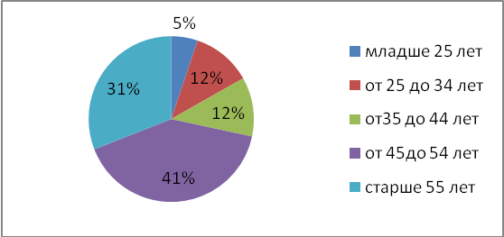
Рисунок 6 - Возрастной состав работников производства ООО

Наибольший удельный вес среди ИТР составляют сотрудники старше 55 лет – 33 процентов, наименьший от 35 до 44 лет – 14 процентов.

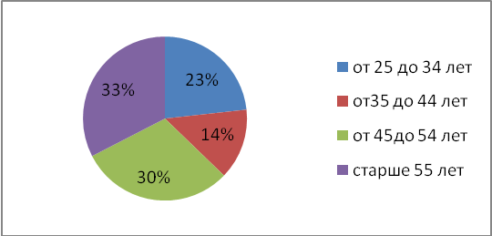
Рисунок 7-Возрастной состав ИТР ООО

Следовательно, состав ИТР представлен практически равномерно всеми возрастными категориями.
Особенность единичного типа производства требует высокого уровня квалификации работников. Чтобы предприятие могло оперативно реагировать на изменение рыночной конъюнктуры, успешно противостоять потенциальному кризису, оно должно быть способным быстро при необходимости перестраивать производство на новые виды продукции и услуг.
Следовательно, есть объективная потребность, чтобы работники имели запас квалификации по сравнению с требованиями рабочего места.
Среди рабочих высшее образование имеют 12,4 процентов, среднее профессиональное – 34,6 процентов, начальное профессиональное – 25,5 процентов и не имеют профессионального образования – 27,5 процентов от общего числа.
Для оценки соответствия квалификации рабочих сложности выполняемых работ сравним средние тарифные разряды рабочих со средним тарифным разрядом работ, соответствующих данному уровню квалификации рабочих.
- Средний тарифный разряд рабочих:
; (1)
- Средний тарифный разряд работ:
, (2)
где Тр – тарифный разряд;
Rр – общая численность рабочих;
Rр_{i} – численность рабочих i-го разряда;
V_{i} – объём работ i-го вида;
V – общий объем работ.

Таблица 6 – Квалификационные требования к работам и квалификационная характеристика рабочих
Разряд работ  и рабочих, Тр_{i} | Трудозатраты по данному  разряду работ, ч.-час, V_{i} | Число рабочих, Rр_{i} | Тр_{i} * V_{i} | Тр_{i} * Rр_{i}
I | 596 | 5 | 596 | 5
II | 2550 | 2 | 5100 | 4
II | 2700 | 21 | 8100 | 63
IV | 2358 | 29 | 9432 | 116
V | 6922 | 42 | 34610 | 210
VI | 11207 | 55 | 67242 | 330
Итого: | 26333 | 154 | 125080 | 728

Для оценки соответствия квалификационного уровня рабочих и работ определяем:
- средний тарифный разряд работ: Тр = 125080 / 26333= 4,75
- средний тарифный разряд рабочих: Тр = 728 / 154= 4,73
Как видно из расчетов, в данной организации средний тарифный разряд работ – 4,75 выше, чем средний тарифный разряд рабочих – 4,73. Это говорит о том, что фактический квалификационный уровень рабочих ниже требуемого. Администрации организации в плане подготовки и переподготовки рабочих кадров необходимо предусмотреть повышение квалификации рабочих нужных специальностей, так как данным вопросам в компании уделяется недостаточно внимания. Аттестация на присвоение квалификационных разрядов проводится лишь для молодых сотрудников, принятых на работу в качестве учеников, после прохождения ими обучения. Давно работающие сотрудники не повышают свою квалификацию, т.к. сдельная система оплаты труда на данном предприятии не предусматривает зависимость заработной платы ни от разряда рабочего, ни от качества, а зависит лишь от количества выполненной работы.
Мужчин всего – 254, женщин – 189. Средний возраст работников – 49 лет.
Текучесть кадров – 33,6%, в сравнении с прошлым годом -34,4%.
Организация использует в своей деятельности ряд информационных технологий – технологии по обеспечению официального сайта в Интернете, базу данных, 1-С и т.д.
Для обратной связи с населением используются опросы.
Приведем также информацию об условиях, на которых осуществляется предоставление услуг по водоснабжению населению.
Плата за подключение не взимается ввиду того, что для подключения объектов к сети инженерно-технического обеспечения не требуется проведения мероприятий по увеличению мощности.
В соответствии с Постановлением Правительства РФ № 360 от 09 июня 2007 года на основании отдельно заключенных договоров взимается плата за работы по присоединению к инженерным сетям, исходя из фактических затрат в каждом отдельном случае.
На основании заявлений, написанных в произвольной форме, выдаются технические условия.

Таблица 7 - Основные условиями договора (муниципального контракта)
№ п.п. | Для бюджетных и прочих организаций, для населения, находящихся в самоуправлении | Для управляющих компаний
1 | Исполнитель принимает на себя обязательства по обеспечению водоснабжением Заказчика в объемах, указанных в нормативном расчете водопотребления (Приложение 1) | Ресурсоснабжающая организация принимает на себя обязательства по обеспечению водоснабжением Исполнителя в объемах, необходимых для обеспечения комфортного проживания граждан в жилых помещениях. Исполнитель принимает на себя обязательства по доведению данных услуг до потребителей и обеспечению комфортного проживания граждан в жилых помещениях.
2. | Исполнитель обязуется обслуживать весь комплекс сооружений до границ эксплуатационной ответственности. | Ресурсоснабжающая организация обязуется обслуживать весь комплекс сооружений до границ эксплуатационной ответственности.
3. | Исполнитель имеет право в случае превышения установленных договором (муниципальным контрактом) объемов водопотребления, либо несвоевременного сообщения об изменении данных объемов, произвести перерасчет и требовать возмещения фактических затрат. | Ресурсоснабжающая организация имеет право в случае превышения установленных договором объемов водопотребления, либо несвоевременного сообщения об изменении данных объемов, произвести перерасчет и требовать возмещения фактических затрат.
4. | Оплата осуществляется исходя из согласованных сторонами объемов водоснабжения и тарифов, утвержденных Постановлением администрации Первомайского района. При наличии приборов учета объемов потребляемой воды расчет производится в соответствии с показаниями данных приборов. | Оплата осуществляется исходя из согласованных сторонами объемов водоснабжения и тарифов, утвержденных Постановлением администрации Первомайского района. При наличии приборов учета объемов потребляемой воды расчет производится в соответствии с показаниями данных приборов.
5. | Оплата предоставленных услуг осуществляется Заказчиком ежемесячно в течение 5 -10 рабочих дней после получения счета-фактуры и акта выполненных работ. | Оплата предоставленных услуг осуществляется Исполнителем ежемесячно до 20 числа следующего месяца, после получения счета-фактуры и акта выполненных работ.

.
Основная особенность управления- высокая зависимость от проводимой государством политики и устанавливаемых стандартов.

Функции управления персоналом реализуются с помощью определенных методов: организационных, административных, экономических и социально-психологических.
Организационные методы представляют собой установление и регулирование определенных связей и отношений между должностями персонала и элементами его управления. Эти методы носят пассивный характер. Они обеспечивают функционирование и развитие персонала, упорядочивают управление и представляют собой его базу. Они являются первичными по отношению к другим методам.
Административные методы — это управление и регулирование деятельности персонала на основе приказов, распоряжений, конкретных заданий исполнителям. При этом последним предоставляется минимальная самостоятельность в процессе выполнения порученной работы. Эти методы могут сопровождаться поощрениями и санкциями за успешную или неуспешную работу.
Принципиальная особенность данных методов — субъективность. Они поощряют исполнительность, а не инициативу. Их эффективность в значительной степени зависит от руководителей и почти не зависит от исполнителей.

Таблица 8 – Характеристика степени использования различных методов управления на предприятии
Группа методов | Виды используемых методов | На каком уровне менеджмента используются | % использования
Организационно-распорядительные | - приказы;  - распоряжения;  - инструктирование | Высший уровень | 30%
Экономические | - получение устойчивой прибыли;  - оплата труда;  - мотивация | Высший уровень | 55%
Социально-психологические | Создание оптимального психологического уровня в коллективе | Высший уровень | 15%

Экономические методы представляют собой косвенное воздействие на объект управления (персонал). Их сущность в том, что исполнителям устанавливаются цели, ограничения и общая линия поведения. Своевременность и качество выполнения заданий поощряется материальными вознаграждениями за счет получаемой: экономии или дополнительной прибыли. Размер вознаграждений напрямую должен зависеть от достигаемого результата.
Рассмотрим степень использования различных методов управления на предприятии графически:

Рисунок 8 - Степень использования различных методов управления ООО

Следовательно, в наименьшей степени используются социально-психологические методы управления, что является отрицательным фактором в общей системе управления.
Дальнейшее развитие информационного обеспечения деятельности ООО должно идти по пути вложения средств в развитие ИТ-технологий.
В сфере управления рекомендуется уделить особенное внимание удовлетворенности населения как критерию эффективности деятельности.
Существуют два критерия эффективности деятельности организации:
1. Удовлетворенность населения.
2. Рентабельность ООО.

Глава 3. Направления развития управления ООО «Дрезненская Управляющая Компания»

3.1. Мероприятия по повышению эффективности управления ООО «Дрезненская Управляющая Компания»

Жилищно-коммунальное хозяйство представляет собой достаточно обширную отрасль российской экономики. В настоящее время для него характерен процесс модернизации, равно как и самих коммунальных услуг, предлагаемых и поставляемых потребителям, направленный на расширение их спектра и повышение качества, с другой стороны, модернизации подвергаются организационные и нормативно-правовые основы данной отрасли.
Одновременно с названным процессом активно развивается гражданское законодательство, в первую очередь, в контексте развития ЖКХ как отрасли российской экономики это тесно взаимосвязано с развитием института частной собственности на протяжении последних двух десятилетий, и оказание коммунальных услуг не только нанимателям, но и собственникам, как физическим, так и юридическим лицам. Именно с этим и связана актуальность анализа и разработки антикризисного управления в сфере ЖКХ. Однако, еще более усиливает проблемность данной сферы дифференциация регионов по уровню жизни и качества жизни, в том числе обусловленному и состоянием и развитие ЖКХ и оказанием коммунальных услуг, населения. Предприятия, действующие в сфере ЖКХ представляют собой довольно проблемные субъекты хозяйствования в силу значительной бюрократизации в управлении, неучета требований населения к качеству поставляемых услуг и нуждаются в определенной оптимизации с целью повышения эффективности функционирования и получения большей самостоятельности.
Нами в качестве основных направлений в предыдущей части работы были обозначены следующие:
1) повышение качества предоставления коммунальных услуг,
2) обеспечение удовлетворенности населения качеством оказываемых организацией услуг,
3) повышение эффективности предпринимательской деятельности организации.
В контексте данного направления предлагается в контексте следующих основных мероприятий:
1) повышение производительности труда,
2) повышение качества оказываемых услуг,
3) повышение производственной культуры,

4) оптимизация предоставляемых организацией коммунальных услуг населению.
Более всего организации необходимо решить вопрос об эффективности предоставляемых коммунальных и сопутствующих услуг населению.
В данном направлении необходимо следующее: в настоящее время большинство услуг электрика, сантехника, слесаря и так далее население получает, при возникновении у него потребностей – платно не у унитарного предприятия, а у других организаций. МП должно быть сосредоточено на том, чтобы оптимизировать сои услуги в данном направлении, чтобы они были конкурентоспособны и также заинтересовать персонал дополнительным доходом – то есть предлагается, что организация в полной мере должна осуществлять предпринимательскую деятельность, а не действовать в ключе советских времен, «за спиной муниципалитета».
Предлагается заключение с техническим персоналом гражданско—правовых договоров на оказание ими услуг, не входящих в их должностные обязанности с дополнительной оплатой.
Кроме этого необходимо обеспечить информирование населения о том, что оно может обращаться в ООО за необходимыми ему услугами по ремонту, установке и так далее. Данную информацию можно включить в счет за коммунальные услуги, который адресно доставляется потребителям коммунальных услуг. Определяющим является то, что данное направление не требует никаких затрат – персонал есть, основные средства также есть.
Рассмотрение данного вопроса необходимо продолжить в контексте развития жилищно-коммунального сектора муниципальных образований и функционирования коммерческих организаций в нем. При этом данный вопрос необходимо рассматривать именно в контексте необходимости антикризисных стратегий, антикризисных мер в данной сфере муниципального сектора, связанного с взаимодействием и организацией работы коммерческих предприятий в данной сфере.

Несомненно, что антикризисное управление сферой ЖКХ невозможно, без координации органами власти субъекта федерации и деятельности муниципалитетов, - именно в данном аспекте мы сформулируем своей предложение по стратегическому развитию данной сферы.
Данное сотрудничество должно быть основано на следующих принципах:
- Координация субъектом усилий муниципальных образований по выведению сферы ЖКХ из кризисного состояния.
- Разработка программы межведомственного и межуровневого взаимодействия.
- Комплексный анализ удовлетворенности населения качеством оказания жилищно-коммунальных услуг и регулирования сферы ЖКХ с опубликованием результатов для общественности и информирования муниципалитетов.
- Разработка программы «ЖКХ – наше общее дело» - совместные усилия субъекта, муниципалитетов и общественности.
В рамках первого из предложенных направлений - координация субъектом усилий муниципальных образований по выведению сферы ЖКХ из кризисного состояния предполагается разработка методических рекомендаций – общих – призванных помочь муниципалитетам именно в антикризисном управлении ЖКХ, а не просто регулировании его.
В рамках второго направления - разработка программы межведомственного и межуровневого взаимодействия предполагается реализация следующих направлений:
- Создание координационного совета на уровне субъекта федерации. Его состав – представители субъекта федерации, представители муниципалитетов (возможно, дистанционно), эксперты и специалисты – по менеджменту, антикризисному управлению, маркетингу. Его основная цель – консультативно-экспертное сопровождение антикризисного регулирования ЖКХ.
- Обеспечение скорейшего завершения внедрения информационно-коммуникативных технологий в органах государственной власти Нижегородской области и муниципалитетах.
В рамках реализации направления - комплексный анализ удовлетворенности населения качеством оказания жилищно-коммунальных услуг и регулирования сферы ЖКХ с опубликованием результатов для общественности и информирования муниципалитетов предполагается реализация следующих мероприятий:
Итак, сперва приступим к финансовому обеспечению программы. На национальную экономику тратится 20,2 % от городского бюджета. Данный показатель велик, так как Нижегородская область вполне самодостаточный регион, следовательно, необходимо пересмотреть распределение средств между муниципалитетами на региональном уровне вплоть до обращения данного муниципалитета на уровень федеральный с тем, чтобы половина данных средств могла быть перераспределена на развитие городского хозяйства.
Далее, неоправданно высок уровень средств, выделяемых на образование – 39,1 %, тогда как ЖКХ, здравоохранение и социальная сфера все вместе едва «дотягивают» до 30 %.
Предлагаем перераспределить средства следующим образом:

Таблица 9 - Структура бюджета – предлагаемая – в 2016 – 2018 гг.
Наименование | Структура, %
Расходы бюджета, итого | 100
Образование | 15
Национальная экономика | 10,1
Социальная политика | 25
Здравоохранение | 20
Жилищно-коммунальное хозяйство | 20
Общегосударственные вопросы | 2,2
Культура, кинематография | 2
Физическая культура и спорт | 4
Прочие | 1,7

Таким образом, наиболее «уязвимыми» мы считаем ЖКХ, здравоохранение и социальную сферу – на уровне местного самоуправления.
Следовательно, если бюджет (берем ориентировочно сумму расходной части в 2012 году) может потратить 7 087,4 млн руб., то ЖКХ может располагать средствами 1417,48 млн руб.
В качестве мер по экономии затрат предлагаем следующее:
- Активное привлечение общественности:
- жители домов ежемесячно заполняют анонимную анкету относительно работы ТСЖ и УК, относительно работы городских служб ЖКХ – вариант Таблицы 1. Для этого вешаем ящики «обратной связи». По результатам наиболее качественно выполняющие свои обязательства получают средства из городского бюджета для премирования сотрудников – следовательно, вводим материальное стимулирование.
- раз в квартал – встречи с представителями общественности уполномоченных должностных лиц мэрии.
- раз в полугодие - – встречи с представителями общественности мэра города.
- раз в год – опубликование в периодики отчета – что сделано – не в конкретных цифрах, а в конкретных показателях – «на столько-то улучшено…», «столько-то домов отремонтировано…» и т.д.
- Активное привлечение хозяйствующих субъектов – малые и средние предприниматели могут поучаствовать в благоустройстве города, как то – ИП может приобрести 1-2 урны, среднее предприятие – несколько скамеек, крупное – выложить плиткой пешеходную дорожку или часть улицы. Необходимо их правильно мотивировать, объяснить, что внешняя привлекательность того места, где располагается офис, кафе и т.д. – также влияет на посещаемость, но необходимо координировать усилия. Ответственный за данное направление – заместитель мэра города.
- Предлагается проведение общественных субботников – в период посадки деревьев и цветов – меры по озеленению города. Для того чтобы повысить их привлекательность рекомендуем не применять давления – руководители «заставляют» своих сотрудников, а «оформить» это в качестве городских праздников, с воздушными шарами, выступлениями городских коллективов, координацией усилий посредством работников сферы культуры – в игровой форме. Это также позволит сплотить население города и повысить его культуру поведения, воспитать бережное отношение с своему городу. Ответственный – заместитель мэра города.
- Мэр города несет личную ответственность за проведение мероприятий и целевое использование финансовых средств.
В результате данных мероприятий предполагается сократить расходы на благоустройство города на 15 %, и повысить эффективность работы городских служб – на 20 % (общественный контроль).
Таким образом, предполагается увеличение средств, выделяемых на сферу ЖКХ с 394,7 млн руб. до 1417,48 млн руб.
В настоящее время эффективность функционирования городского хозяйства по оценкам населения составляет примерно 54 %, предполагается повысить ее за три года до 74 %.
Предполагается за счет проводимых мероприятий достичь экономии запланированной суммы на 15 %, то есть 212,622 млн руб. могут быть сэкономлены и быть перераспределены на полное сокращение аварийного и ветхого жилья.
Таким образом, в качестве одного из основных показателей развития городского хозяйства будем считать удовлетворенность населения, предполагается повысить е с 54 % до 74 %.
Раскроем подробнее.
Предполагается достичь:
- Повышение чистоты городских улиц.
- Расширение озеленения города.
- Качественное выполнение предприятиями городских служб ЖКХ, ТСЖ и УК своих обязанностей.
- Повышение уровня удовлетворенности населения развитием городского хозяйства.
- Перераспределение средств городского бюджета по наиболее слабым местам.
- Повышения уровня культуры населения города.
- Экономия бюджетных средств.
Рассмотрим альтернативные пути развития муниципальных предприятий в сфере ЖКХ.
Первым альтернативным путем может стать изменение организационно-правовой формы данного предприятия. Раскроем. Законодательством предусмотрены различные организационно-правовые формы коммерческих организаций.
В основном для ведения бизнеса используются коммерческие организации, так как их основной целью деятельности является извлечение прибыли.
Критерии выбора организационно-правовой формы различны.

Рисунок 9 - Критерий – «определено в законе»

Рассмотрим возможные критерии при выборе организационно-правовой формы:
- Цели и виды деятельности, возможность извлечения прибыли.
Закон устанавливает условие определенного организационного оформления, регистрации, лицензирования отдельных видов деятельности.
Некоторые виды деятельности могут осуществляться только коммерческими организациями, например, банковская деятельность, дилерская деятельность на рынке ценных бумаг.
- Распределение прибыли.
Если организация занимается предпринимательской деятельностью и извлекает прибыль, для ее учредителей (участников) существенным будет вопрос о возможности распределения полученной организацией прибыли между учредителями (участниками), что как раз и зависит от выбранной организационно-правовой формы:

Рисунок 10 - Зависимость распределения прибыли в наиболее распространенных в Российской Федерации организационно-правовых формах коммерческой деятельности

- Следующий критерий - ответственность учредителей (участников.
Например, в обществе с ограниченной ответственностью учредители несут ответственность согласно сделанному ими вкладу в уставной фонд, индивидуальный же предприниматель отвечает всем своим имуществом, за исключением прямо определенных законодателем «исключений», на которые он «запрещает» обращать взыскание.
- Налогообложение.
Например, единый налог на вмененный доход применяется для отдельных видов деятельности и только в тех регионах, где он введен, поэтому применение ЕНВД не зависит от ОПФ.
Кроме этого, коммерческие организации ведут бухгалтерский учет и представляют отчетность в соответствии с Федеральным законом от 21.11.1996 № 129-ФЗ "О бухгалтерском учете" и Приказом Минфина РФ от 29.07.1998 № 34н "Об утверждении Положения по ведению бухгалтерского учета и бухгалтерской отчетности в Российской федерации".
- Требования к размеру стартового – уставного – капитала.
Для различных видов коммерческих организаций закон устанавливает определенный минимум уставного капитала:
- размер уставного капитала ООО должен составлять не менее 10 000 рублей;
- размер уставного капитала ЗАО должен составлять не менее 100 МРОТ;
- размер уставного капитала ОАО должен составлять не менее 1000 МРОТ;
- для ИП – не установлен.
Нами в качестве основных направлений в предыдущей части работы были обозначены следующие:
1) повышение качества предоставления коммунальных услуг,
2) обеспечение удовлетворенности населения качеством оказываемых организацией услуг,
3) повышение эффективности предпринимательской деятельности организации.
В контексте данного направления предлагается в контексте следующих основных мероприятий:
1) повышение производительности труда,
2) повышение качества оказываемых услуг,
3) повышение производственной культуры,

4) оптимизация предоставляемых организацией коммунальных услуг населению.
Обращаясь же к зарубежному опыту, отметим, что японские специалисты по управлению считают, что никакие нововведения, направленные на улучшение производственных показателей, не принесут должного эффекта без создания соответствующей производственной культуры. Любые действия по совершенствованию следует начинать с работ по приведению предприятия в порядок, что в первую очередь внимание должно быть уделено проблемам человеческих отношений, порядка, этикета и самодисциплины. В связи с этим, рекомендуется внедрение метода 5S.
Практическая цель «5S» - устранить необоснованные потери. Она считается наиболее простым инструментом бережливого производства и не требует значительных инвестиций, так как большая часть мероприятий являются организационными. Плюсом «5S» является то, что она не требует применения новых управленческих технологий и теорий.
Система 5S позволяет практически без затрат не только наводить порядок на предприятии, тем самым повышать производительность на 10-50 процентов, сокращать потери, снижать уровень брака и травматизма на треть, но и создавать необходимые стартовые условия для реализации сложных и дорогостоящих производственных и организационных инноваций, обеспечивать их высокую эффективность за счет радикального изменения сознания работников, их отношения к своему делу.
В Приложении 25 представлены конкретные мероприятия по внедрению на предприятии системы 5S на каждом этапе, ответственные исполнители, а также необходимые затраты на их реализацию.
Все элементы затрат на внедрение системы «Упорядочение» в стоимостном выражении представлены в таблице ниже.

Таким образом, размер материальных затрат на внедрение системы «Упорядочение» составит 997,5 тыс. руб., кроме того необходимы затраты рабочего времени в количестве 4950 часов.

Исходя из опыта организаций, внедривших систему 5S у себя на предприятии, производительность труда возрастает от 10 до 50 процентов, качество продукции повышается на треть. Рост производительности обусловлен снижением трудоемкости изготовления продукции за счет сокращения потерь рабочего времени.
Далее более всего организации необходимо решить вопрос об эффективности предоставляемых коммунальных и сопутствующих услуг населению.

Таблица 10 - Затраты на внедрение системы «Упорядочение», тыс. руб.
Статья затрат | Сумма затрат, тыс. руб.
Единовременные затраты:
Покупная литература:  1) Растимешин В.Е., Куприянова Т.М. Упорядочение. Путь к созданию качественного рабочего места. (5*370 руб.);  2) 5S для рабочих: как улучшить свое рабочее место / Пер. с англ. Попеско И. (5*330 руб.) | 3,5
Изготовление печатных материалов | 50
Информационные стенды – 14 штук | 14
Контейнеры для размещения предметов | 100
Материалы для изготовления различных приспособлений | 100
Изготовление на заказ средств визуализации | 50
Оплата работ по изготовлению различных приспособлений | 40
Ежегодные затраты:
Оплата услуг консультанта | 420
Премиальный фонд | 200
Итого: | 997,5

В данном направлении необходимо следующее: в настоящее время большинство услуг электрика, сантехника, слесаря и так далее население получает, при возникновении у него потребностей – платно не у унитарного предприятия, а у других организаций. ООО должно быть сосредоточено на том, чтобы оптимизировать сои услуги в данном направлении, чтобы они были конкурентоспособны и также заинтересовать персонал дополнительным доходом – то есть предлагается, что организация в полной мере должна осуществлять предпринимательскую деятельность, а не действовать в ключе советских времен, «за спиной муниципалитета».
Предлагается заключение с техническим персоналом гражданско—правовых договоров на оказание ими услуг, не входящих в их должностные обязанности с дополнительной оплатой. Приведем ниже схему расчета оплаты.
Кроме этого необходимо обеспечить информирование населения о том, что оно может обращаться в ООО за необходимыми ему услугами по ремонту, установке и так далее. Данную информацию можно включить в счет за коммунальные услуги, который адресно доставляется потребителям коммунальных услуг. Определяющим является то, что данное направление не требует никаких затрат – персонал есть, основные средства также есть. Размер материальных затрат на внедрение системы «Упорядочение» составит 997,5 тыс. руб., кроме того необходимы затраты рабочего времени в количестве 4950 часов.
Исходя из опыта организаций, внедривших систему 5S у себя на предприятии, производительность труда возрастает от 10 до 50 процентов, качество продукции повышается на треть. Рост производительности обусловлен снижением трудоемкости изготовления продукции за счет сокращения потерь рабочего времени. Это в свою очередь ведет, либо к увеличению объема производства, либо к сокращению численности персонала. Сокращение численности приводит к снижению себестоимости продукции и, следовательно, к увеличению прибыли и рентабельности производства.
Социальная же эффективность предлагаемых мероприятий заключается в следующем:
1. Повышение качества оказываемых коммунальных услуг ООО.
2. Обеспечение удовлетворенности населения муниципального образования состоянием жилищно-коммунальной сферы и коммунальными услугами.
3. Повышение производственной культуры работников муниципального хозяйственного сектора.

Таблица 11 - Пример планирования сопутствующей услуги
РАСХОДЫ |  |  |  |  | в рублях в месяц | за весь период, руб. | в процентах от ФОТ | в процентах от дохода | в процентах от дохода
1 | Фонд оплаты труда (с учётом резерва на отпуск) |  |  |  | 9476,92 | 85292,31 |  | 53,8% | 70,0%
2 | Заработная плата (без учёта резерва на отпуск) |  |  |  | 8461,54 | 76153,85 |  | 48,1%
- | з/плата технического работника  (по тарификации) |  |  |  | 3611,66 | 32504,94 |  | 20,5%
 | Фонд надбавок и доплат,  в том числе: |  |  |  | 4849,88 | 43648,91 |  | 27,6%
- | Технический работник (за индивидуальный вклад) |  |  |  | 1465,26 | 13187,37 |  | 8,3%
- | руководитель (до 10% от ФОТ) |  |  | 10,0% | 846,15 | 7615,38 | 8,9% | 4,8%
- | организатор |  |  | 10,0% | 846,15 | 7615,38 | 8,9% | 4,8%
- | МОП |  |  | 10,0% | 846,15 | 7615,38 | 8,9% | 4,8%
- | развитие сети платных услуг |  |  | 10,0% | 846,15 | 7615,38 | 8,9% | 4,8%
3 | Резерв (отпускные 12% от зарплаты) |  |  | 12,0% | 1015,38 | 9138,46 |  | 5,8%
4 | Начисления на з/плату 30% |  |  |  | 2843,08 | 25587,69 |  | 16,2%
5 | ИТОГО: ФОТ с начислениями (п.1+п.4) |  |  |  | 12320,00 | 110880,00 |  | 70,0%
6 | Обеспечение технического процесса |  |  |  | 5280,00 | 47520,00 |  | 30,0% | 30,0%
 | в том числе:
 | на ОСГУ 221, 222, 223, 225, 226, 290, 310, 340
 | ВСЕГО: |  |  |  | 17600,00 | 158400,00 |  | 100,0%

3.2. Результативность предложенных мероприятий

В результате данных мероприятий предполагается сократить расходы на благоустройство города на 15 %, и повысить эффективность работы городских служб - на 20 % (общественный контроль).
Таким образом, предполагается увеличение средств, выделяемых на сферу ЖКК с 394,7 млн руб. до 1 417,48 млн руб.
В настоящее время эффективность функционирования городского хозяйства по оценкам населения составляет примерно 54 %, предполагается повысить ее за три года до 74 %.
Предполагается за счет проводимых мероприятий достичь экономии запланированной суммы на 15 %, то есть 212,622 млн руб. могут быть сэкономлены и быть перераспределены на полное сокращение аварийного и ветхого жилья.
Таким образом, в качестве одного из основных показателей развития городского хозяйства будем считать удовлетворенность населения, предполагается повысить е с 54 % до 74 %.
Социальная же эффективность предлагаемых мероприятий заключается в следующем:
1. Повышение качества оказываемых коммунальных услуг ГБУ.
2. Обеспечение удовлетворенности населения муниципального образования ЦАО состояние жилищно-коммунальной сферы и коммунальными услугами.
3. Повышение производственной культуры работников муниципального хозяйственного сектора.

3.3. Анализ перспектив развития управления жилищно-коммунальным хозяйством в условиях кризисности экономики

Несомненно, что антикризисное управление сферой ЖКК невозможно, без координации органами власти субъекта деятельности муниципалитетов.
Данное сотрудничество должно быть основано на следующих принципах:
1. Координация субъектом усилий муниципальных образований по выведению сферы ЖКК из кризисного состояния.
2. Разработка программы межведомственного и межуровневого взаимодействия.
3. Комплексный анализ удовлетворенности населения качеством оказания жилищно-коммунальных услуг и регулирования сферы ЖКК с опубликованием результатов для общественности и информирования муниципалитетов.
4. Разработка программы «ЖКК - наше общее дело» - совместные усилия субъекта, муниципалитетов и общественности.
В рамках первого из предложенных направлений - координация субъектом усилий муниципальных образований по выведению сферы ЖКК из кризисного состояния предполагается разработка методических рекомендаций - общих - призванных помочь муниципалитетам именно в антикризисном управлении ЖКК, а не просто регулировании его.
В рамках второго направления - разработка программы межведомственного и межуровневого взаимодействия предполагается реализация следующих направлений:
1. Создание координационного совета Его состав - представители Министерства электроэнергетики и ЖКХ, представители муниципалитетов (возможно, дистанционно), эксперты и специалисты - по менеджменту, антикризисному управлению, маркетингу. Его основная цель - консультативно-экспертное сопровождение антикризисного регулирования ЖКК.
2. Обеспечение скорейшего завершения внедрения информационно-коммуникативных технологий в органах государственной власти и муниципалитетах.
В рамках реализации направления - комплексный анализ удовлетворенности населения качеством оказания жилищно-коммунальных услуг и регулирования сферы ЖКК с опубликованием результатов для общественности и информирования муниципалитетов предполагается реализация следующих мероприятий:

Итак, обратимся теперь к такому важному вопросу, как информационный механизм антикризисного управления ЖКК.
В рамках данного направления выделяется два «поднаправления»:
- Общее развитие информационного общества и его механизмов в должно решаться на уровне Правительства.
- Развитие взаимодействия с населением - в рамках направления информационно-коммуникационной деятельности органов государственной власти субъекта - данное направление должно решаться на уровне Правительства и Министерства по электроэнергетике и ЖКХ.
Рассмотрим первое направление.
Итак, перед органами государственной власти стоят следующие проблемы и задачи в рамках развития информационного общества и электронного Правительства:
- Сближение регламентов предоставления государственных и муниципальных услуг различных уровней и органов - по их содержательной составляющей.
- Принятие нормативно-правового акта об универсальных информационных системах - на данный момент многие органы работают на различном программном обеспечении, с использованием различных баз данных, зачастую, использующих разные языки программирования и принцип построения. Необходим универсализм, обеспеченный правовыми средствами.
- Максимальное обеспечение прозрачности процесса расходования денежных средств - на правовом уровне должен быть разработан механизм проверки и ответственности.
Таким образом, для оптимизации информационного обеспечения антикризисного управления в сфере ЖКК, данные вопросы должны быть решены путем разработки региональной целевой программы и выделения средств из бюджета.
В рамках второго направления - собственно решаемого на базе Министерства электроэнергетики и ЖКХ, рассмотрим следующее.
На сегодня реформа ЖКК, проводимая государством, подразумевает под собой модернизацию всего жилищно-коммунального комплекса страны.
В современных условиях задача региональных властей заключается, в основном, в комплексном регулировании, а местных органов власти заключается в разработке комплекса мер, способствующих повышению инвестиционной привлекательности ЖКК муниципального образования, в том числе:

Рисунок 10- Направления органов местного самоуправления в ходе реформы ЖКХ

Таким образом, с учетом нынешнего состояния отрасли ЖКК в России, выявленных проблем ее развития, задач реформирования, а также зарубежного опыта регулирования коммунального хозяйства, настоятельно необходимо совершенствовать регулирование тарифов и цен в сфере жилищно-коммунального хозяйства по следующим направлениям - региональными властями:

Рисунок 11- Направления совершенствования тарифного регулирования сферы ЖКК
Приведем также схему, необходимую для интеграции во всех муниципальных образованиях - схему управления ЖКК:
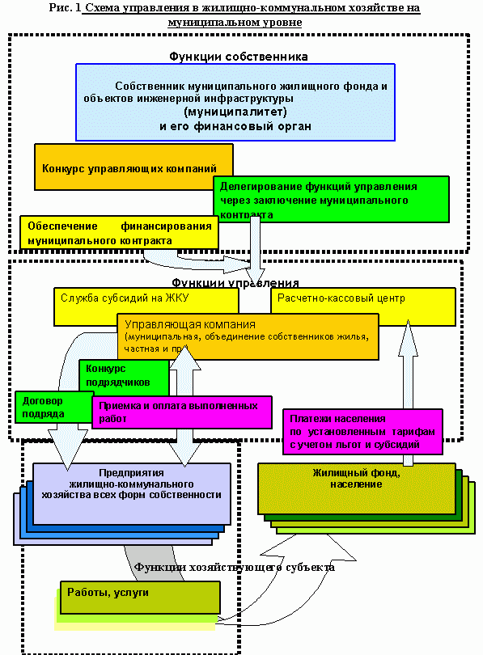
Рисунок 12 - Оптимальная схема управления в жилищно-коммунальном комплексе на муниципальном уровне

Необходимо также совершенствование правового регулирования в пределах компетенции субъекта федерации.
Данное направление осуществимо только при взаимодействии федерального центра и региона.
Основными современными направлениями реформы правового регулирования ЖКК на региональном уровне сегодня являются:
1. Демонополизация и развитие конкурентной среды.
2. Совершенствование системы управления жилищно-коммунальным комплексом.
3. Обеспечение государственного регулирования и контроля.
4. Стимулирование создания товариществ собственников жилья.
5. Оплата жилья и коммунальных услуг.
Следовательно, необходимо совершенствование их правового регулирования.
Второй блок - это принятие региональных целевых программ и обеспечение – правовыми средствами - их реализации.
Третий блок связан с антикоррупционной деятельностью и противодействием.

Заключение

Таким образом, социально-экономическое развитие округа вполне устойчиво и характеризуется положительной тенденцией развития.
ООО осуществляет свою деятельность в сфере холодного водоснабжения и активно сотрудничает с Администрацией округа.
Основными принципами управления на предприятии являются:
1) прозрачность и информационную открытость;
2) контроль и оценку качества управления производством.
Проанализировав финансовые результаты предприятия, можно сделать вывод о том, что причиной расширения и вложения средств в основные средства послужило сокращение выручки, однако, и практически на 50 % сократилась себестоимость.
Мы считаем также, что неоправданно высоки управленческие расходы и их снижение происходит только на 8,93 %.
Следовательно, предприятие достаточно устойчиво финансово, расширяет производство, но необходимо его совершенствование.
Рентабельность продаж услуг снизилась на 0,46 процентных пункта, что является неблагоприятной тенденцией для ООО, связанная, прежде всего с тем, что тарифы в 2015 году остались на уровне 2014 года. По данным на 2015 г. удовлетворенность горожан жилищной сферой составила 53,9 % из ста возможных, планируется к 2020 г. достигнуть 60%. Как видно из представленных данных, основная проблема – качество коммунальных услуг: вывоз мусора, работа лифтов и работа обслуживающего персонала (электрики, сантехники и т.д.).
В настоящее время отсутствуют районы, полностью лишенные водоснабжения и канализации, такие случаи носят точечный характер, однако оборудование довольно старое, что приводит к частым поломкам и авариям. Это сказывается на уровне удовлетворенности граждан предоставляемых услуг, в частности, в области отопления и горячего водоснабжения всего 70% из ста, холодного водоснабжения – 78%.
Следовательно, положение не критично, но «есть над чем работать».
В городе существует ряд проблем, связанных с: озеленением, чистотой городских улиц, состоянием дорог, обеспеченностью детскими площадками, площадками для выгула собак. Данный список не является исчерпывающим, выделены те основные, которые должны решать муниципалитеты собственными силами, и которые они, при определенном научном и экономном подходе решить могут.
Таким образом, деятельность ООО оценивается как вполне положительная.
Основная проблема деятельности – повышение качества предоставления коммунальных услуг.
Основной целевой индикатор – удовлетворенность населения качеством оказываемых организацией услуг.
В качестве мер по экономии затрат предлагаем следующее:
1. Активное привлечение общественности.
2. Активное привлечение хозяйствующих субъектов.
3. Предлагается проведение общественных субботников – в период посадки деревьев и цветов – меры по озеленению города.
4. Руководитель администрации несет личную ответственность за проведение мероприятий и целевое использование финансовых средств.
В настоящее время эффективность функционирования городского хозяйства по оценкам населения составляет примерно 54 %, предполагается повысить ее за три года до 74 %.
Первым альтернативным путем может стать изменение организационно-правовой формы данного предприятия. Законодательством предусмотрены различные организационно-правовые формы коммерческих организаций.
Второй альтернативный и более перспективный, по нашему мнению, путь – это инвестиционный пути развития муниципальных предприятий ЖКХ.
Основной недостаток всех нынешних методов развития муниципальных предприятий в ЖКХ — отсутствие ответственности за экономическую эффективность, то есть окупаемость, создаваемого продукта.
Если предприятиям ЖКХ вместо передачи финансовых ресурсов от собственника – Администрации муниципального образования - предоставлять долгосрочные кредиты (на срок от 5–7 до 10–15 лет, в зависимости от специализации предприятия, числа потребителей и состояния сетей), которые необходимо возвращать за счет экономии на огромных потерях ресурсов и чрезвычайно дорогих аварийных ремонтах, то завышение затрат станет невыгодным, поскольку невозможно будет окупить инвестиции и вернуть кредит.
Запустив механизм долгосрочного кредитования (либо частичного участия в начальных инвестициях)с участием региональных банков, обеспеченный муниципальными гарантиями, Администрация городского округа сразу получит целый комплекс инструментов для проведения сбалансированной политики в интересах всех участников рынка коммунальных ресурсов. С одной стороны, появляется реальный экономический механизм для прекращения роста тарифов (за счет увеличения сроков возврата кредитов и снижения процентных ставок). А с другой — сохраняется возможность административного регулирования доходности по заимствованиям коммунальных предприятий (через тариф) и их возвратности (через софинансирование региональными и местными бюджетами).
Экономическая эффективность рассмотренных мероприятий – в переходе предприятий сферы ЖКХ муниципального сектора на самофинансируемую основу. Социальная эффективность заключается в том, что указанные предприятия, заинтересованные в увеличении прибыльности, будут ориентированы на качество услуг и удовлетворенность потребителей – население.

Список использованной литературы

1. Нормативные правовые акты:
1. Конституция Российской Федерации (принята на всенародном голосовании 12 декабря 1993г.) с поправками 30 декабря 2008г. М.: Юрид.лит. 2011г. 64стр.
2. Гражданский кодекс Российской Федерации. Часть первая от 30.11.1994 № 51-ФЗ: по состоянию на 03.12.2012 // СЗ РФ. 1994. N 32. ст. 3301.
3. Гражданский кодекс Российской Федерации. Часть вторая от 26.01.1996 № 14-ФЗ: по состоянию на 14.06.2012 // СЗ РФ. 1996. N 5. ст. 410.
4. Гражданский кодекс Российской Федерации часть третья от 26 ноября 2001г. N 146-ФЗ: по состоянию на 05.06.2012, с изменениями от 02.10.2012 / СЗ РФ. 03.12.2001. N 49. ст. 4552.
5. Арбитражный процессуальный кодекс Российской Федерации от 24.07.2002 № 95-ФЗ: по состоянию на 25.06.2012 // Рос.газ. 27.07.2002.
6. Гражданский процессуальный кодекс Российской Федерации от 14.11.2002 № 138-ФЗ: по состоянию на 14.06.2012 // Рос.газ. 20.11.2002.
7. Градостроительный кодекс Российской Федерации от 29.12.2004 № 190-ФЗ: по состоянию на 12.11.2012 // Рос.газ. от 30.12.2004. N 290.
8. Жилищный кодекс Российской Федерации от 29.12.2004 № 188-ФЗ: по состоянию на 28.07.2012 // Рос.газ. 12.01.2005. N 1.
9. Кодекс Российской Федерации об административных правонарушениях от 30 декабря 2001г. N 195-ФЗ: по состоянию на 25. 12. 2012. Электронный ресурс. Режим доступа: Справочно-информационная система ГАРАНТ ПЛЮС. URL: http://www.garant.ru/. Загл. с экрана.
10. Федеральный закон от 26 ноября 1996г. № 138-ФЗ в ред. от 09.11.2009) «Об обеспечении конституционных прав граждан Российской Федерации избирать и быть избранными в органы местного самоуправления» // Собрание законодательства Российской Федерации. 1996. № 49. Ст. 5497.
11. Федеральный закон от 6 октября 2003 г. N 131-ФЗ "Об общих принципах организации местного самоуправления в Российской Федерации" в редакции от 25 ноября 2013 г. N 317-ФЗ // СПС Гарант Плюс.
12. Федеральный закон от 14 ноября 2002 г. № 161-ФЗ «О государственных и муниципальных унитарных предприятиях» в редакции от 03.12.2012. Электронный ресурс. Официальный интернет-портал правовой информации. Государственная система правовой информации. URL: http://pravo.gov.ru:8080/appearance/OfficialPublications/MainWebForm.aspx.
13. Федеральный закон от 30.12.2004 N 210-ФЗ «Об основах регулирования тарифов организаций коммунального комплекса»: по состоянию на 30.12.2012. // Рос.газ. 31.12.2004. N 292
14. Постановление Правительства РФ от 06.05.2011 N 354 «О предоставлении коммунальных услуг собственникам и пользователям помещений в многоквартирных домах и жилых домов»: по состоянию на 27.08.2012. // СЗ РФ. 30.05.2011. N 22. ст. 3168
15. Постановление Правительства РФ от 14.02.2012 N 124 «О правилах, обязательных при заключении договоров снабжения коммунальными ресурсами для целей оказания коммунальных услуг» // СЗ РФ. 20.02.2012. N 8. ст. 1040.
16. Постановление Правительства РФ от 06.05.2012 N 354 «О предоставлении коммунальных услуг собственникам и пользователям помещений в многоквартирных домах и жилых домов»: по состоянию на 27.08.2012. Электронный ресурс. Режим доступа: Справочно-информационная система ГАРАНТ ПЛЮС. URL: http://www.garant.ru/.
17. Методическое пособие по содержанию и ремонту жилищного фонда МДК 2-04.2004 (утв. Госстроем РФ). Электронный ресурс. Режим доступа: Справочно-информационная система ГАРАНТ ПЛЮС. URL: http://www.garant.ru/.
2. Источники и литература:
18. Антикоррупционная экспертиза нормативно-правовых актов и их проектов // Сост. Е.Р. Россинская. – М.: Проспект, 2010.
19. Аксанов В.Л. Экономическое развитие муниципальных образований: трансформация отношений собственности. — Хабаровск: Изд-во ДВГТУ, 2009.
20. Администрация городского округа Первомайск. Официальный сайт. URL: http://1maysk.ru/
21. Аничкова А. А. Особенности управления муниципальной собственностью в условиях экономического кризиса // Проблемы современной экономики. -2011. - №4. - С.305-307.
22. Алпатов Ю.М. Организация местного самоуправления в городах федерального значения: автореф. дис. ... д-ра юрид. наук. М., 2009.
23. Беликов П.П., Зюзин С.Ю., Мокеев М.М., Наумов С.Ю., Подсумкова А.А. Комментарий к Федеральному закону от 6 октября 2003г. N 131-ФЗ Об общих принципах организации местного самоуправления в Российской Федерации» (постатейный). Система ГАРАНТ. 2012г.
24. Балакин В.В. Деятельность муниципалитета в условиях экономического кризиса // Недвижимость и инвестиции. Правовое регулирование. — 2009. — № 2 (39). — С. 23-25.
25. Бабун Р. Хозяйственная деятельность муниципалитетов и состав муниципального имущества // Муниципальная власть. - №3. – 2009.
26. Васильев В.И. Муниципальное право России Учебник. - 2 изд., перераб. и доп. - М.: Юстицинформ, 2012. - 398 с.
27. Викентьева О. Что нового в правилах оказания коммунальных услуг? / О. Викентьева // В курсе правового дела. - N 14. - июль 2011.
28. Волостнов Н. Методологические основы анализа эффективности государственных предприятий // Экономист. – 2002. – № 5. – С. 55-56.
29. Годовой отчёт. Жилищно-коммунальное хозяйство - 2012 / под общ.ред. д.э. н. Васильева Ю.А. – М.: Издательский Дом «Аюдар Пресс», 2012. Электронный ресурс. Режим доступа: Справочно-информационная система ГАРАНТ ПЛЮС. URL: http://www.garant.ru/.
30. Гордеев Д.П. Договор управления многоквартирным домом: квалификация, понятие и содержание / Д.П. Гордеев. // Законы России: опыт, анализ, практика. - N 2, 3. - февраль, март, 2009.
31. Галицкий В. К сравнению эффективности функционирования государственных и частных предприятий / Галицкий В., Попов С. // Российский экономический журнал. – 2001. – № 3.
32. Гордеев Г.П. Правовое совершенствование основ государственного жилищного надзора и муниципального жилищного контроля // ЖКХ: журнал руководителя и главного бухгалтера. - № 09. – 2012.
33. Грудцына Л.Ю. Жилищное право. Информационно-справочное издание. - Система ГАРАНТ, 2008. Электронный ресурс. Режим доступа: Справочно-информационная система ГАРАНТ ПЛЮС. URL: http://www.garant.ru/.
34. Днепровская Л. А. Специфика управления муниципальной собственностью в современных экономических условиях России // Известия ИГЭА. - 2010. - №3.
35. Емельянова И.В. Судебное взыскание задолженности по ЖКУ / И.В. Емельянова // Жилищно-коммунальное хозяйство: бухгалтерский учет и налогообложение. - N 10. - октябрь 2008.
36. Егорова Е.Н., Логинова Е.Ю. Коммерческая деятельность. Конспект лекций. М.: Эксмо. 2008г. 160 стр.
37. Игнатов В.Г. Местное самоуправление / Игнатов В.Г., Рудой В.В. – Ростов-н-Д. : «Феникс», 2001.
38. Калинина И.Н. Предоставление коммунальных услуг: требования и условия / И.Н. Калинина // Жилищно-коммунальное хозяйство: бухгалтерский учет и налогообложение. - N 10. - октябрь 2011.
39. Козлов А. Грядут изменения в сфере ЖКХ / А. Козлов // Жилищное право. - N 9. - сентябрь 2011.
40. Колесников И.В. Об организации управления объектами коммунальной инфраструктуры муниципальных образований // Законы России: опыт, анализ, практика. - N 12. - декабрь 2012.
41. Козлова Е.Б. Договор управления многоквартирным домом: гражданско-правовая природа и место в системе договоров / Е.Б. Козлова // Законы России: опыт, анализ, практика. - N 8. - август 2008.
42. Козырева С.Н. Рассрочка оплаты коммунальных услуг / С.Н. Козырева // Жилищно-коммунальное хозяйство: бухгалтерский учет и налогообложение. - N 11. - ноябрь 2012.
43. Козырева С.Н. Пени по Жилищному Кодексу / С.Н. Козырева // Жилищно-коммунальное хозяйство: бухгалтерский учет и налогообложение. - N 4. - апрель 2012.
44. Комментарий к Жилищному кодексу Российской Федерации (постатейный) / Городов О.А., Губаева А.К., Долгополый М.Н. и др. / Под ред. О.А. Городова). - Издание третье, перераб. и доп. - М.: Проспект, 2009. Электронный ресурс. Режим доступа: Справочно-информационная система ГАРАНТ ПЛЮС. URL: http://www.garant.ru/
45. Комментарий к Конституции Российской Федерации / Под ред. В.Д. Зорькина, Л.В. Лазарева. - М.: Эксмо, 2009. Электронный ресурс. Режим доступа: Справочно-информационная система ГАРАНТ ПЛЮС. URL: http://www.garant.ru/
46. Маликова И. Об изменениях, которые вносятся в акты Правительства РФ по вопросам предоставления коммунальных услуг / И. Маликова // Коммунальщик. - N 10. - октябрь 2011.
47. Михайлов Д. Заключение, изменение и расторжение (прекращение) договоров на предоставление коммунальных услуг / Д. Михайлов // Право и жизнь. - N 3. - март 2011.
48. Официальный интернет-портал правовой информации. Государственная система правовой информации. Электронный ресурс. Режим доступа: URL: http://pravo.gov.ru:8080/appearance/OfficialPublications/MainWebForm.aspx. Загл. с экрана.
49. Официальный сайт Федеральной службы государственной статистики.
Электронный ресурс. Режим доступа: URL: http://www.gks.ru/free_doc/new_site/business/prom/small_business/tom1.html. Загл. с экрана.
50. Попов Л.Л., Мигачев Ю.И., Тихомиров С.В. Административное право России: учебник. - 2-е изд., перераб. и доп. - М.: Проспект, 2010.
51. Ряховская Антонина Николаевна. Антикризисное управление жилищно-коммунальным хозяйством муниципальных образований : диссертация ... доктора экономических наук : 08.00.05 Москва, 2002. - 345 c.
52 Справочно-информационная система ГАРАНТ ПЛЮС. Электронный ресурс. Режим доступа: URL: http://www.garant.ru/. Загл. с экрана.
Собственность в жизни россиян: реальность и домыслы / М.Л. Горшков, Н.Е. 53. Тихонова, А.Л. Андреев, С.В. Горюнова; подгот. Н.И. Покида // Социол. исслед. — 2005. — № 11.
54. Федоров А.Н., Борисов А.Н. Комментарий к Федеральному закону от 30 декабря 2004г. N 210-ФЗ «Об основах регулирования тарифов организаций коммунального комплекса». – М.: Деловой двор, 2011. Электронный ресурс. Режим доступа: Справочно-информационная система ГАРАНТ ПЛЮС. URL: http://www.garant.ru/.
55. Филатов С. Антикоррупционная экспертиза нормативных правовых актов (их проектов) // Законность. - N 2. - февраль 2013.
56. Чердакова Л.А. Теоретико-правовые основы права муниципальной собственности // Конституционное и муниципальное право - №23 - 2009

Приложения

Приложение 1

Группировка МУП с позиций прибыльности
Критерии | 1 группа | 2 группа | 3 группа
1. Прибыльность, доходность МУП | Убыточные | Частично или полностью самоокупаемые | Прибыльные, рентабельные
2. Цели  деятельности | Социально направленные | Социально направленные, контрольно-регулирующие, коммерческие | Коммерческие, социально направленные
3. Характеристика  деятельности | Оказание бесплатных услуг населению в соответствии с установленными минимальными социальными стандартами | Оказание социально значимых услуг населению. Услуги полностью или частично оплачиваются потребителем (определенный объем услуг предоставляется бесплатно, а сверх него – на платной основе) | Производство товаров и услуг, в которых нуждается население и за которые готово платить
4. Преимущественные сферы  деятельности | Общее образование,  здравоохранение | ЖКХ, транспорт, жилищное строительство, культура, спорт, фармация | Торговля, общественное питание, бытовое обслуживание, сдача в аренду нежилых помещений
5. Взаимоотношение  с муниципальным бюджетом | Бюджетное  финансирование | Бюджетное финансирование заведомо убыточной части деятельности | Мобилизация части прибыли в бюджет
6. Политика органов управления по отношению к  данной группе МУП | Закрепление органами государственной власти за местным бюджетом источников доходов, которые местные власти направляют на финансирование услуг, оказываемых данными МУП. Возможно привлечение дополнительных источников финансирования | Меры по переходу к полному самофинансированию | Контроль уровня цен, тарифов на продукцию МУП данной группы (исходя из социальных целей функционирования МУП)

Приложение 2
Структура инфраструктуры ЖКХ в муниципальных образованиях

Жилищно-коммунальное хозяйство (ЖКХ) — комплекс отраслей экономики, обеспечивающий функционирование инженерной инфраструктуры различных зданий в населённых пунктах, создающий удобства и комфортабельность проживания и нахождения в них людей путём предоставления им широкого спектра услуг. Включает в себя также объекты социальной инфраструктуры для обслуживания жителей.
Структура инфраструктуры ЖКХ:

Приложение 3
Модель Федеральной системы контроля и мониторинга ЖКХ

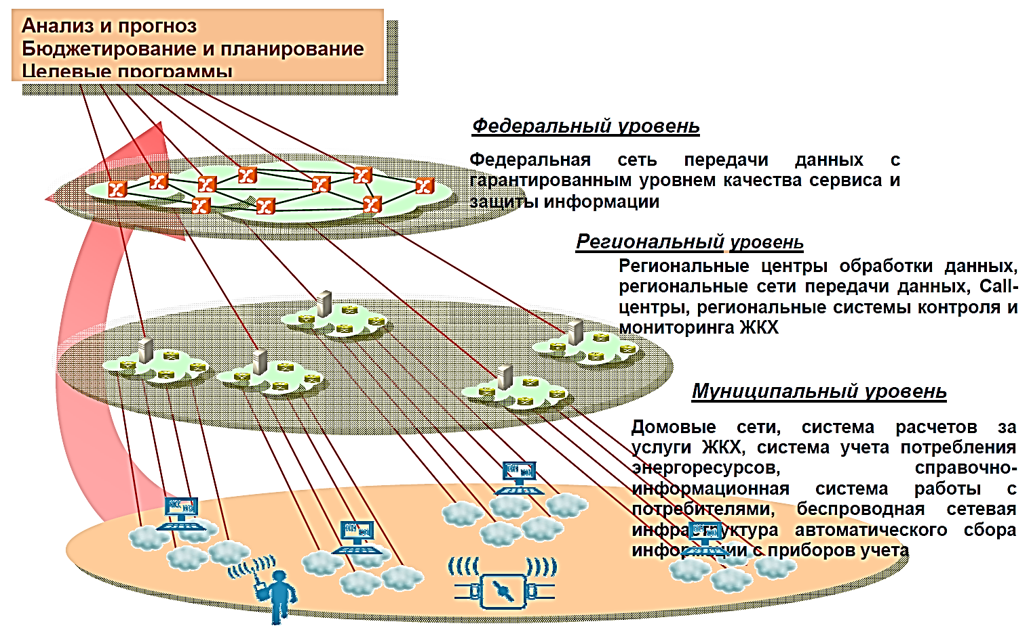

Приложение 4
Модель организационно-экономического механизма функционирования жилищно-коммунального комплекса

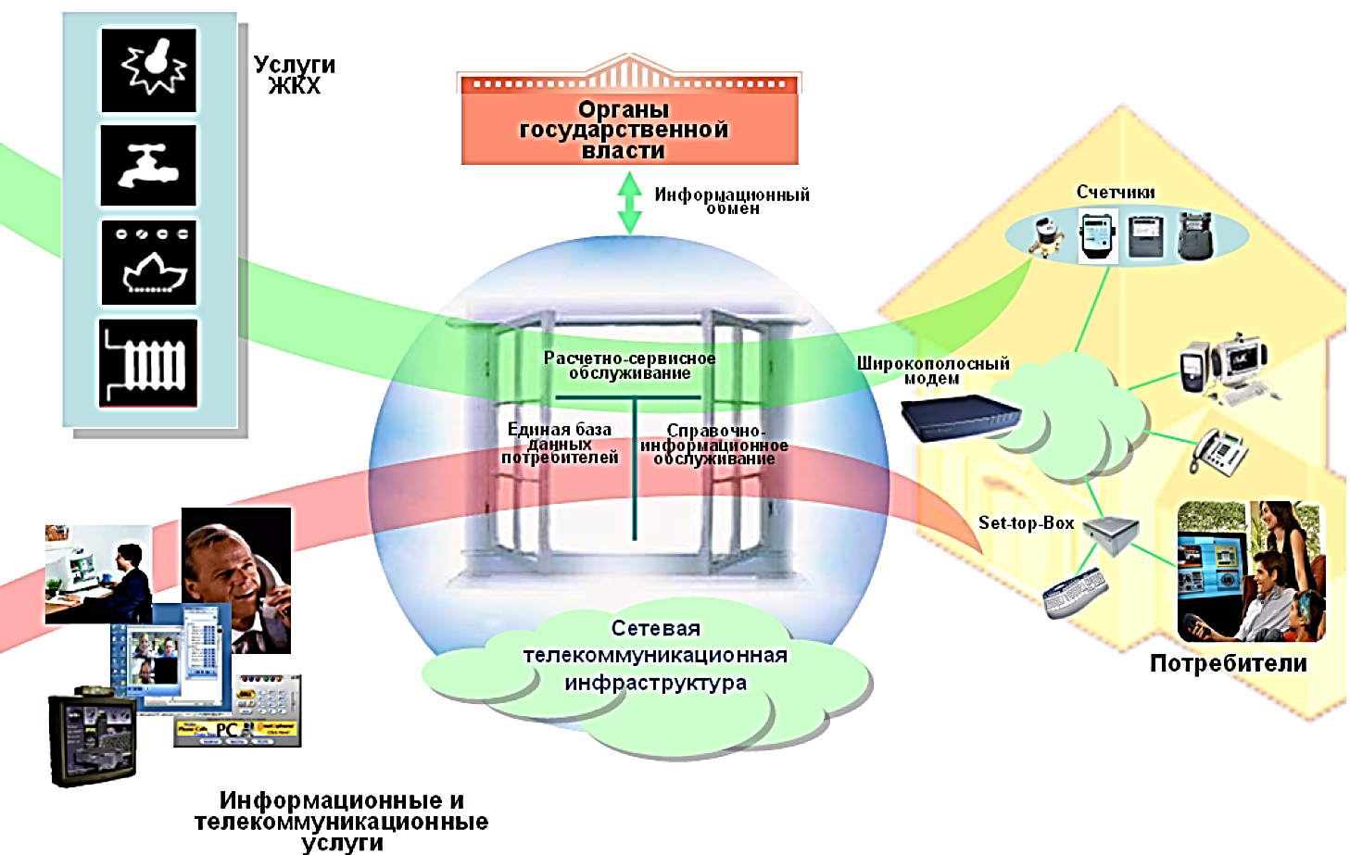

Приложение 5
Расходы

№  п/п | Наименование | ед.  изм. | 2014г. | % | 2015г. | % | Индекс дефля  тор | План  2016г. | % к итогу | Абс. отк  лоне  ние | Отно  сит.  откло  не  ние | Откло  нение плана на 2015г. от данных 2014г.
1 | Электроэнергии  -в натуральном выражение  - стоимостном выражение | тыс. кВт.ч.  тыс.  руб. | 96  82,3 | 23 | 112  106,3 | 26 | 0,16 | 112  123,4 | 26 | + 24 | 129 | + 17
2 | Амортизация | тыс.  руб. | 19,4 | 5 | 19,4 | 5 | - | 29,4 | 6 | - | - | + 10
3 | Расходы на оплату труда | тыс.  руб. | 144,0 | 40 | 165,6 | 40 | 0,15 | 190,4 | 40 | +21,6 | 115 | +24,8
4 | Отчисления на оплату труда  -численность производственных рабочих  - среднемесяч  ный размер заработной платы ППР | тыс.  руб.  чел.  руб. | 37,9  2  6000 | 11 | 43,6  2  6900 | 10 | 0,15 | 50,1  2  7900 | 10 | +5,7 | 109 | +6,5
5 | Накладные расходы (цеховые и общеэксплуатационные) | тыс.  руб. | 24,5 | 7 | 26,2 | 6 | 0,10 | 28,8 | 5 | + 1,7 | 107 | + 2,6
6 | Прочие прямые расходы  - экспертиза  - лицензия | тыс  .руб.  тыс.  руб.  тыс.  руб. | 26  14  12 | 7 | 28  16  12 | 7 | 0,08 | 30,2  18,2  12 | 7 | + 2  +2  - | 108  -  - | + 2,2
7 | Сборы и отчисления (налоги)  -земельный налог  - водный налог  -платежи за загрязнение окружающий среды  - транспортный налог | тыс.  руб. | 25  1,4  18,5  -  5,1 | 7 | 27,3  2,1  20,1  -  5,1 | 6 | 0,09 | 29,8  2,3  21,9  5,6 | 6 | + 2,3  + 0,7  + 1,6  -  - | 109 | + 2,5
Всего по полной себестоимости |  | тыс.  руб. | 359,1 | 100 | 416,4 | 100 | 5,6 | 482 | 100 | +57,3 | 116 | + 65,6
Себестоимость 1мі |  | руб. | 3,41 |  | 3,91 |  |  | 4,53

Приложение 6
Муниципальные предприятия и коммунальный комплекс России

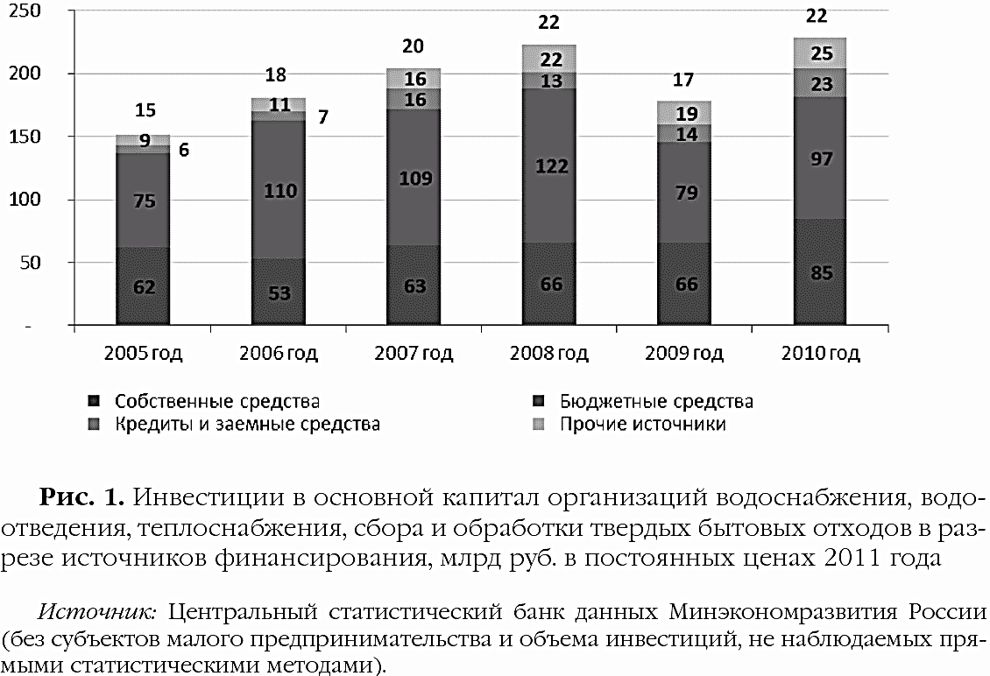
Инвестиции в муниципальные предприятия коммунального хозяйства

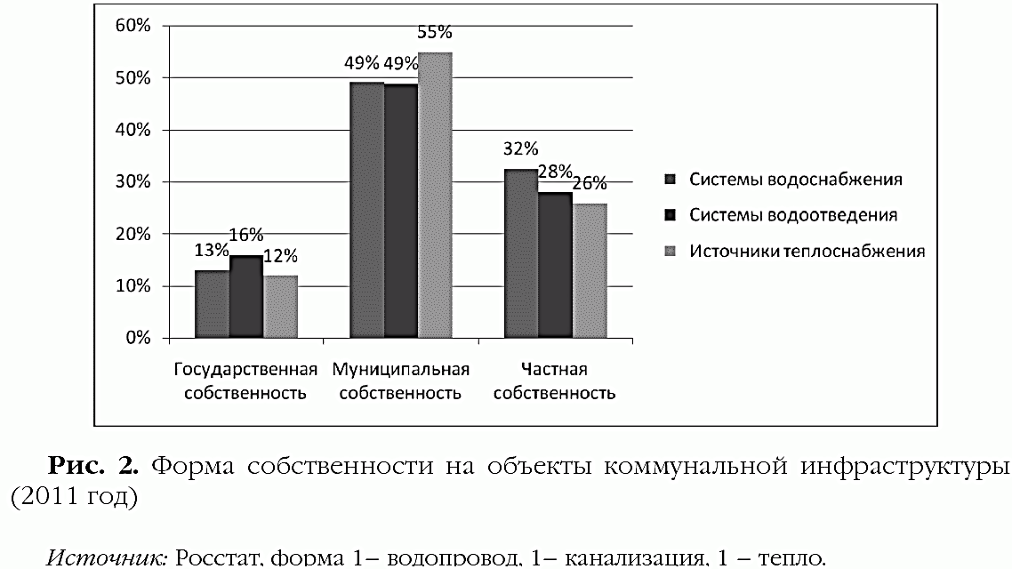
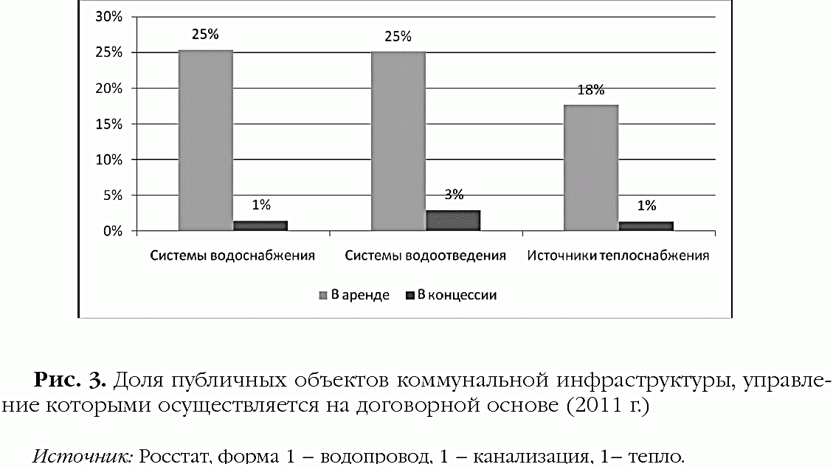
Объекты коммунальной инфраструктуры

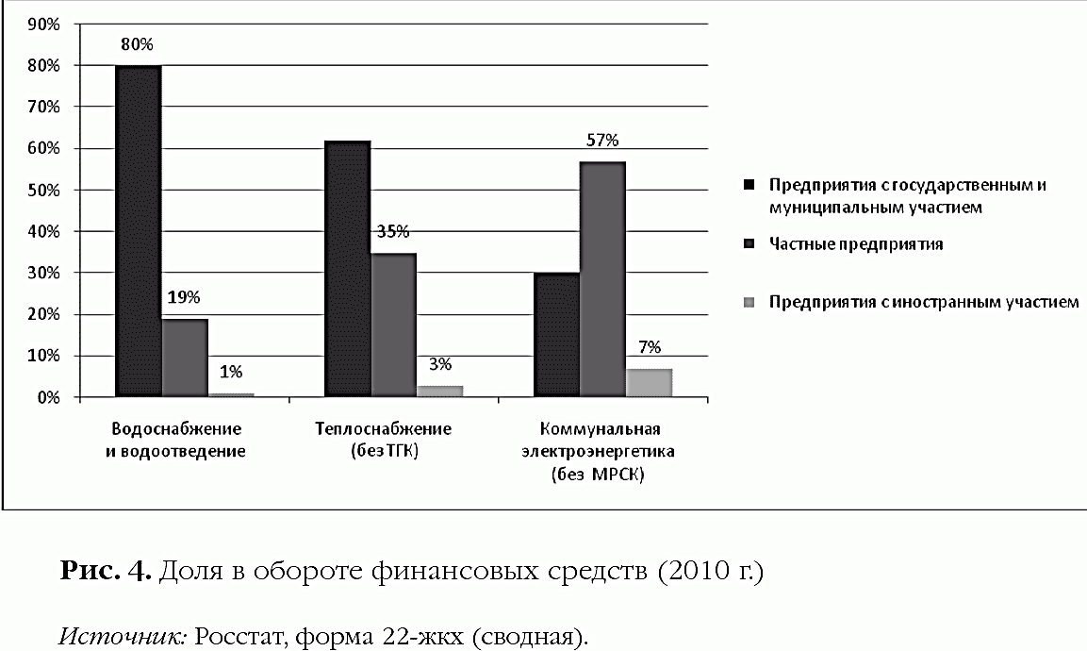

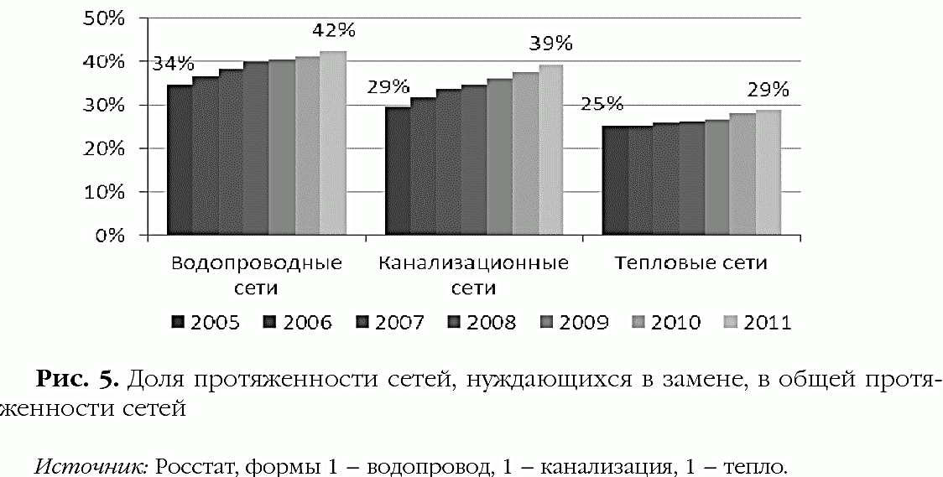

Приложение 7
Направления деятельности и стратегические приоритеты предприятия

Приложение 8
Негативная статистика жилищно-коммунального сектора

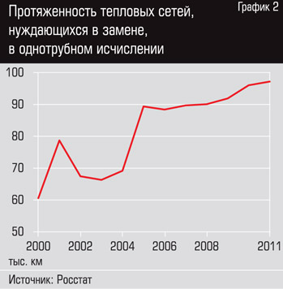
Приложение 9
План мероприятий повышения производительности труда и качества продукции

Мероприятия | Ответственный за разработку мероприятия | Сроки выполнения мероприятий | Затраты | Результат
- Внедрение мониторинга производительности труда | Производственный отдел | Постоянно | расходы на обучение участников мониторинга | Информационное обеспечение управления производительностью труда, повышение производительности труда
- Создание системы учета затрат на качество | Отдел менеджмента качества, финансовая служба | то же | - | Количественно выражает результаты выполняемых проектов и представляет собой измеритель качества, связанный с финансовыми показателями, снижение потерь от брака
- Проведение опроса сотрудников об удовлетворенности работой | Кадровая служба | Ежегодно | - | Формирование механизма обратной связи с работниками, исходя из их желания и нужд, снижение текучести, повышение производительности и качества
- Проведение выходного анкетирования | Кадровая служба | При увольнении сотрудника | - | То же
- Материальное стимулирование | Финансовая служба, линейные руководители | Ежемесячно | Расходы на выплату премий | Обеспечение связи между результативностью и оплатой труда, снижение текучести, повышение производительности, качества
- Моральное стимулирование, включающее:
- проведение регулярного обучения, переподготовки и повышения квалификации | Кадровая служба, линейные руководители | Один раз в три года для каждого сотрудника | Затраты на обучение | Повышается профессионализм, производительность и конкурентоспособность персонала, а также повышение качества производимой продукции
- предоставление возможности карьерного роста | Кадровая служба | По мере необходимости | - | Использование персонала в соответствии с индивидуальными интересами, способностями и возможностями, снижение текучести кадров
- заключение договора добровольного медицинского страхования | Финансовая служба | Ежегодно | Расходы на полис | Повышается лояльность персонала, увеличивается производительность труда
- организацию соревнований и конкурсов | Кадровая служба, линейные руководители |  | Расходы на призы победителям | Удовлетворяется потребность рабочих в самоуважении и уважении со стороны других;  поднимают командный дух в коллективе
- налаживание работы в культурной сфере | Кадровая служба | 2 раза в месяц | Затраты на оплату труда водителей и ГСМ для автобусов. | Создание возможностей для общения вне работы и участия в общественной жизни, снижение текучести кадров
- Адаптация новых сотрудников | Кадровая служба, линейные руководители | По мере необходимости | - | Человек, недавно пришедший в компанию, чувствует себя на новом месте более комфортно, а руководство получает от него максимальную отдачу в работе, снижение текучести кадров

Конституция Российской Федерации (принята на всенародном голосовании 12 декабря 1993г.) с поправками 30 декабря 2008г. М.: Юрид.лит. 2011г. 64стр.
Гражданский кодекс Российской Федерации. Часть первая от 30.11.1994 № 51-ФЗ: по состоянию на 03.12.2012 // СЗ РФ. 1994. N 32. ст. 3301.
Гражданский кодекс Российской Федерации. Часть вторая от 26.01.1996 № 14-ФЗ: по состоянию на 14.06.2012 // СЗ РФ. 1996. N 5. ст. 410.
Гражданский процессуальный кодекс Российской Федерации от 14.11.2002 № 138-ФЗ: по состоянию на 14.06.2012 // Рос. газ. 20.11.2002.
Жилищный кодекс Российской Федерации от 29.12.2004 № 188-ФЗ: по состоянию на 28.07.2012 // Рос. газ. 12.01.2005. N 1.
Постановление Правительства РФ от 06.05.2012 N 354 «О предоставлении коммунальных услуг собственникам и пользователям помещений в многоквартирных домах и жилых домов»: по состоянию на 27.08.2012. Электронный ресурс. Режим доступа: Справочно-информационная система ГАРАНТ ПЛЮС. URL: http://www.garant.ru/. Дата обращения 01.02.2013.
Кондратьева, М. Н. Организация и управление жилищно-коммунальным хозяйством: учебное пособие для студентов высших учебных заведений / М. Н. Кондратьева. – Ульяновск : УлГТУ, 2009, с.99
Грудцына Л.Ю. Жилищное право. Информационно-справочное издание. - Система ГАРАНТ, 2008. Электронный ресурс. Режим доступа: Справочно-информационная система ГАРАНТ ПЛЮС. URL: http://www.garant.ru/.
См.: Там же.
Викентьева О. Что нового в правилах оказания коммунальных услуг / О. Викентьева // В курсе правового дела. - N 14. - июль 2011.
Жилищный кодекс Российской Федерации от 29.12.2004 № 188-ФЗ: по состоянию на 28.07.2012 // Рос. газ. 12.01.2005. N 1.
Федеральный закон от 30.12.2004 N 210-ФЗ «Об основах регулирования тарифов организаций коммунального комплекса»: по состоянию на 30.12.2012. // Рос. газ. 31.12.2004. N 292
Постановление Правительства РФ от 06.05.2011 N 354 «О предоставлении коммунальных услуг собственникам и пользователям помещений в многоквартирных домах и жилых домов»: по состоянию на 27.08.2012. // СЗ РФ. 30.05.2011. N 22. ст. 3168
Постановление Правительства РФ от 14.02.2012 N 124 «О правилах, обязательных при заключении договоров снабжения коммунальными ресурсами для целей оказания коммунальных услуг» // СЗ РФ. 20.02.2012. N 8. ст. 1040.
Постановление Правительства РФ от 06.05.2012 N 354 «О предоставлении коммунальных услуг собственникам и пользователям помещений в многоквартирных домах и жилых домов»: по состоянию на 27.08.2012. Электронный ресурс. Режим доступа: Справочно-информационная система ГАРАНТ ПЛЮС. URL: http://www.garant.ru/.
Методическое пособие по содержанию и ремонту жилищного фонда МДК 2-04.2004 (утв. Госстроем РФ). Электронный ресурс. Режим доступа: Справочно-информационная система ГАРАНТ ПЛЮС. URL: http://www.garant.ru/.
Цыренжапов Ч. Д. Финансы в жилищно-коммунальном хозяйстве. // Проблемы учета и финансов. №2, 2011, с. 52
Лукъянченко А. Проблемы развития коммунальной градообслуживающей сферы // Город, регион, государство: экономико-правовые проблемы городоведения: матер. междунар. науч.-практ. конф., январь 2008 г. — Донецк, 2008. — С. 5
Смерека С.Б. Особенности антикризисного управления в жилищно-коммунальном хозяйстве // Актуальные проблемы экономики. — 2009. — № 1 (91). — С. 92
Калинина И.Н. Предоставление коммунальных услуг: требования и условия / И.Н. Калинина // Жилищно-коммунальное хозяйство: бухгалтерский учет и налогообложение. - N 10. - октябрь 2011.
Козлов А. Грядут изменения в сфере ЖКХ / А. Козлов // Жилищное право. - N 9. - сентябрь 2011.
Михайлюк О.В. Развитие предпринимательства в муниципальном секторе экономики // Российское предпринимательство. — 2006. — № 9 (81). — c. 19-24.
Аничкова А. А. Особенности управления муниципальной собственностью в условиях экономического кризиса // Проблемы современной экономики. -2011. - №4. - С.305-307.

